

**INSTRUMENTO DE EVALUACIÓN:**



**CUESTIONARIO**

**CENTRO DE ENSEÑANZA TECNICA INDUSTRIAL**

*Organismo Público Descentralizado Federal*

**DATOS GENERALES**

|  |  |  |  |  |  |  |  |  |  |  |  |  |  |  |  |
| --- | --- | --- | --- | --- | --- | --- | --- | --- | --- | --- | --- | --- | --- | --- | --- |
| CARRERA | | **Desarrollo de software** | | | | UAC | Proyecto Integrador de desarrollo de software I | | | | FECHA | | 26/11/2020 | | |
| **\*\*\* Evidencia o producto de aprendizaje** | | | | | | | | **Tipo de evaluación** | | | **Finalidad o momento** | | | | |
| No. Parcial | Clave Producto | Descripción | | | | | | Autoevaluación | Co- evaluación | Hetero- evaluación | Diagnóstica | | Formativa | Sumaria | |
| 123 |  | **Propuesta de proyecto** | | | | | | **C:\Users\DEPART~1\AppData\Local\Temp\msohtmlclip1\01\clip_image005.png**  **√** | C:\Users\DEPART~1\AppData\Local\Temp\msohtmlclip1\01\clip_image005.png | **C:\Users\DEPART~1\AppData\Local\Temp\msohtmlclip1\01\clip_image005.png** | **C:\Users\DEPART~1\AppData\Local\Temp\msohtmlclip1\01\clip_image005.png** | | **C:\Users\DEPART~1\AppData\Local\Temp\msohtmlclip1\01\clip_image005.png** | **√** | |
| **COMPETENCIAS A EVALUAR** | | | | | | | | | | **Ponderación Parcial** | | | **Calificación obtenida** | | |
| **Competencia** | | **Claves** | **Competencia** | | | **Claves** | **Competencia** | | **Claves** |
| C:\Users\DEPART~1\AppData\Local\Temp\msohtmlclip1\01\clip_image005.pngGenérica | |  | Disciplinar Básica Disciplinar Extendida | | | **C:\Users\DEPART~1\AppData\Local\Temp\msohtmlclip1\01\clip_image005.pngC:\Users\DEPART~1\AppData\Local\Temp\msohtmlclip1\01\clip_image005.png** | Profesional Básica Profesional Extendida  **√** | | **C:\Users\DEPART~1\AppData\Local\Temp\msohtmlclip1\01\clip_image005.pngC:\Users\DEPART~1\AppData\Local\Temp\msohtmlclip1\01\clip_image005.png** |  | | |  | | |
|  |  |  | |  |  |  |  |  |  |  |  |  |  | |  |
| **NOMBRE DEL ALUMNO** | | **Andrés Huerta Vásquez** | | | | | **GRUPO** | **7A1** | **REGISTRO** | **17300123** | **FIRMA** | | **Andrés** | | |
| **NOMBRE DEL ALUMNO** | | **David Alejandro López Torres** | | | | | **GRUPO** | **7A1** | **REGISTRO** | **17300155** | **FIRMA** | | **David** | | |
| **NOMBRE DEL ALUMNO** | | **Daniel Tejeda Saavedra** | | | | | **GRUPO** | **7A1** | **REGISTRO** | **17300288** | **FIRMA** | | **Daniel** | | |

|  |  |
| --- | --- |
| **INSTRUCCIONES** | Las propuestas de proyecto deben de contestar TODAS las siguientes preguntas.  Puede ser contestando después de cada una o en forma de un solo texto. |

|  |  |
| --- | --- |
| **NOMBRE DE LA PROPUESTA** | **PWA multiplataforma para la interpretación de ecuaciones diferenciales vía imagen, texto en pantalla o texto plano y solución paso a paso de estas** |

|  |  |
| --- | --- |
| 1 | ¿Cuál es el problema o inquietud? (Problema, necesidad, inquietud, hobbies, etc.) |
| 2 | ¿A quién afecta el problema? (O en el caso de que surja de un hobbie o inquietud a quien va dirigido) |
| 3 | ¿Cuál es el contexto o entorno en donde se aplicará? (Usuarios, condiciones, recursos, etc.) |
| 4 | En un enunciado ¿Qué se propone? |
| 5 | Descripción detallada de la propuesta.   * + Descripción de módulos.   + Descripción de usuarios.   + Descripción las funciones y características que tendrá. |
| 6 | Lista de aplicaciones similares |
| 7 | Argumentos de cumplimiento de: Viabilidad, Aplicabilidad, Accesibilidad, Usabilidad |
| 8 | ¿Qué tecnologías se utilizarán y para qué? |

Propuesta de Proyecto Integrador de Tecnólogo en Desarrollo de Software CETI Colomos

PWA para la interpretación y solución de ecuaciones diferenciales

Por Andrés Huerta Vásquez 17300123  
David Alejandro López Torres 17300155  
Daniel Tejeda Saavedra 17300288



1. Generalidades Argumentativas
   1. **Descripción del problema**
2. Muchos estudiantes de carreras de ingeniería o ciencias exactas suelen verse en la necesidad de resolver ecuaciones diferenciales para una gran parte de sus tareas, lo cual es una carga adicional de estrés en la vida diaria de los estudiantes.
3. Los estudiantes se ven frustrados porque ante ciertos problemas que involucran la resolución de ecuaciones diferenciales se sientes incapaces de dar con una solución correcta.
4. Actualmente solo algunas plataformas y sistemas complejos son capaces de resolver una gran gama de ecuaciones diferenciales que podrían presentarse en la carrera de los estudiantes de ingeniería o ciencias exactas, así como algunos investigadores. El acceso a estas plataformas y sistemas suele llegar a representar una barrera para dar con la solución de la ecuación diferencial.
   1. **Público Objetivo**
5. Estudiantes de ingenierías y ciencias exactas
6. Ingenieros egresados e investigadores en ciencias exactas
   1. **Contexto de aplicación**

La propuesta se desenvuelve en el campo académico ya sea visto desde el lado del estudiante o del investigador. Por la diferencia entre estos dos usuarios, el sistema se modelaría para adaptarse a el conocimiento y necesidad de cada usuario (estudiantes e investigadores). En cuanto a los recursos necesarios, se tienen las siguientes notas:

El sistema está pensado para funcionar como una PWA (Progressive Web App), de modo que el usuario final puede acceder desde cualquier dispositivo móvil (al menos la mayoría), ordenador de escritorio o a una versión web. Para el uso adecuado del sistema se requiere que el usuario tenga conexión a internet durante el procesamiento de la ecuación.

* 1. **Enunciado Central**

Desarrollar una PWA capaz de interpretar ecuaciones diferenciales desde múltiples entradas (imagen, pantalla o texto) y presentar una solución por pasos de estas.

1. Descripción Detallada
   1. **Definición General**

La parte del sistema que se pretende desarrollar puede describirse como la interacción entre un cliente que podrá ser cualquiera de las presentaciones de la aplicación y un servidor encargado de brindar el soporte matemático necesitado para resolver la ecuación diferencial.

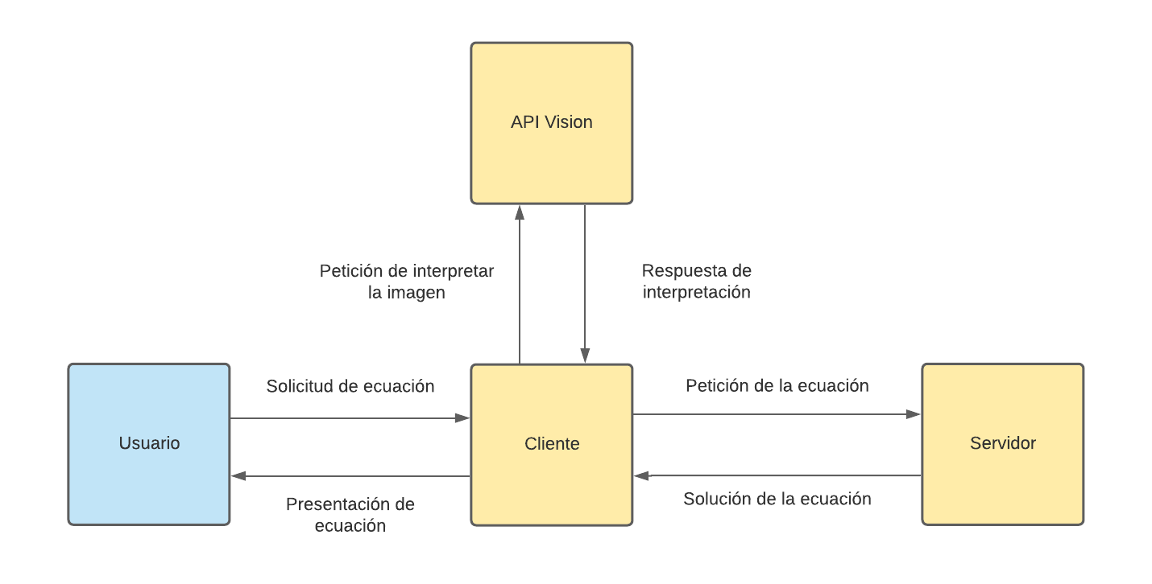

En los siguientes apartados se describirá cada una de las partes del sistema

* 1. **Aplicación Cliente**
     1. **Descripción Modular**

El proceso operativo del cliente del sistema puede estudiarse de manera simple por medio de la siguiente estructura modular:

1. **Módulo de recepción**: Este módulo se encarga de recibir la información del usuario (por cualquiera de los medios de entrada permitidos) y guardar esta información para su posterior interpretación.
2. **Módulo de interpretación**: Este módulo se encarga de traducir la información contenida en la entrada (que puede ser vía imagen, texto en pantalla o texto en un formato matemático) a una entidad informática que puede ser clasificada como un tipo de ecuación diferencial según sea el caso. Se encarga de validar que la entrada pueda ser interpretada como una ecuación diferencial.
3. **Módulo de formateo**: Este módulo se encarga de generar un formato a la entrada con la intención de que pueda ser interpretada por el servidor de manera adecuada. Junto con el módulo de despliegue representan los “traductores” entre una cadena de texto ordinaria y una expresión matemática. Se pretende que el formato utilizado sea Math LaTeX debido a su extensivo uso, las comodidades de operación que ofrece y la gran cantidad de documentación que existe apoyándose de expresiones en este formato.
4. **Módulo de despacho**: Este módulo se encarga de enviar una solicitud al servidor seleccionado para resolver la ecuación diferencial detectada con la información pertinente para que pueda ser interpretado en el servidor. Se encarga también de codificar la ecuación diferencial en un formato que el servidor pueda entender para darle solución.
5. **Módulo de retención**: Este módulo se encarga de retener la respuesta generada por el servidor de la petición, porque es en este módulo donde la respuesta a la ecuación diferencial entra al sistema. Su principal función es mantener la conexión con el servidor mientras genera y envía la solución de la ecuación diferencial hacia el sistema.
6. **Módulo de despliegue**: Este módulo se encarga de expandir la respuesta obtenida desde el servidor en entidades informáticas que pueden ser manejadas en el sistema para generar una versión menos abstracta de la solución que la recibida por el servidor.
7. **Módulo de presentación**: Este módulo se encarga de exponer al usuario la solución de la ecuación diferencial en una presentación entendible por él. Su función incluye el interpretar la solución obtenida en el módulo anterior en elementos visuales que formarán la solución mostrada al usuario.

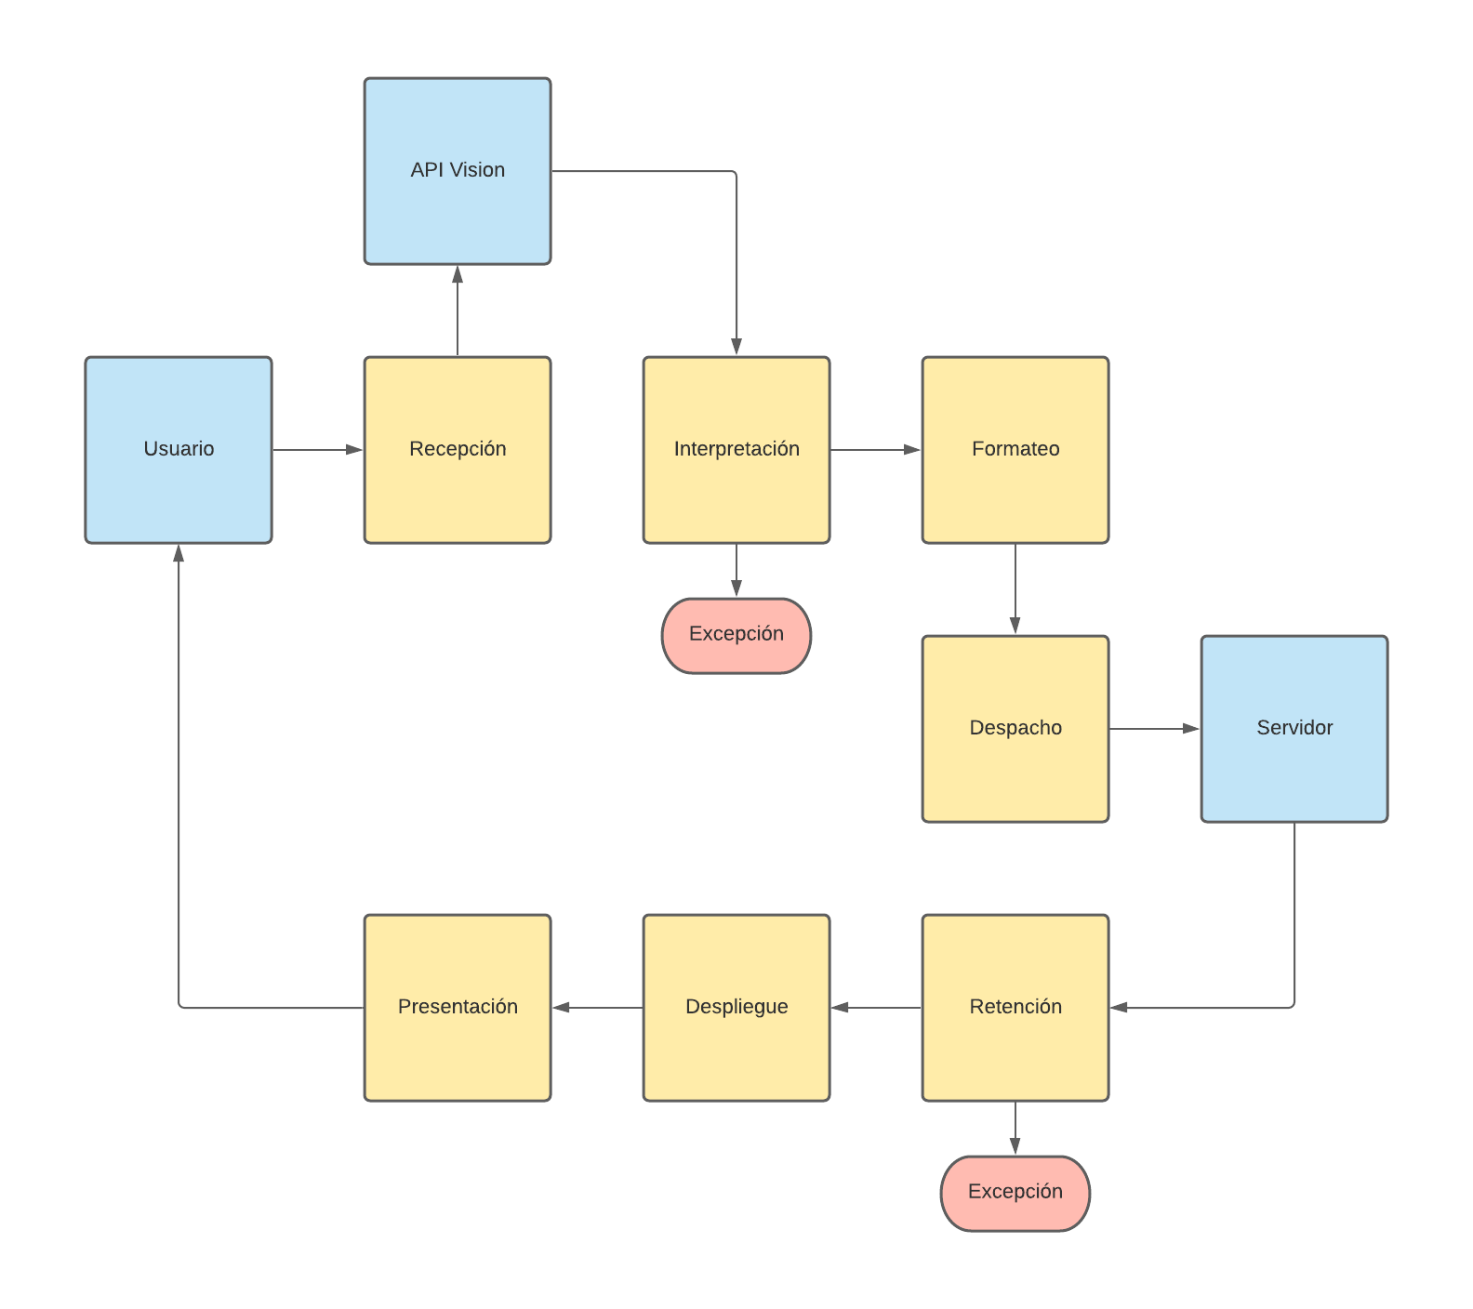En el diagrama anterior podemos resumir la interacción y orden de aparición de los módulos durante la solución de la ecuación (los bloques amarillos representan los módulos del cliente y los azules bloques externos al cliente). Si hablamos del estado de la información en cada uno de los módulos, podemos decir que:

* De Usuario hacia Recepción la información se manda a través de una imagen en formato jpg (en los primeros dos tipos de ingreso [ver módulo de recepción])
* De Recepción a API Vision la información se manda a través de una imagen mapeada o bitmap
* De API Vision a Interpretación la información se manda a través de una cadena de caracteres
* De Interpretación a Formateo la información se manda a través de una cadena de caracteres
* De Formateo a Despacho la información se manda a través de una cadena de caracteres con formato
* De Despacho a Servidor la información se manda a través de un objeto JSON
* De Servidor a Retención la información se manda a través de un objeto JSON
* De Retención a Despliegue la información se manda a través de un objeto JSON
* De Despliegue a Presentación la información se manda a través de una lista de cadenas de caracteres con formato
* De Presentación a Usuario la información se manda a través de imágenes vectorizadas (formato svg) y cadenas de caracteres que se presentan en pantalla como texto plano

En cuanto a las excepciones que se indican en el diagrama son aquellos eventos que frenan por completo el proceso de resolución y mandan una de las respuestas de error explicadas anteriormente según sea el caso. En el caso de la interpretación, su excepción corresponde a no encontrar una ecuación diferencial dentro de lo que fue interpretado en la imagen enviada a la API Vision; mientras que en el caso de la retención hace referencia a encontrar un error marcado dentro del objeto JSON que devuelve el Servidor.

* + 1. **Módulo de Recepción**

Al usuario se le presenta un menú en donde puede seleccionar la manera en que va a interactuar con el sistema. Para todas las plataformas se pretende que las 3 selecciones sean posibles: Por una fotografía, por escritura en la pantalla y por texto.

1. **Ingreso por fotografía**

Para que el usuario ingrese una fotografía se tienen dos opciones en el caso de un dispositivo móvil: tomar una fotografía o bien subir una fotografía desde la galería. En el caso de las versiones de escritorio solo se podrá realizar por selección desde la galería. En principio la fotografía puede ser cualquiera, aunque el sistema se encargará de estandarizar el tamaño y la resolución de la imagen ingresada; esto con la intención de facilitar la interpretación del texto en la imagen.

Esta interacción se lleva a cabo por click: Uno para seleccionar la opción de fotografía, otro para el tipo (galería o cámara), otro para tomar foto o seleccionar imagen, y un último de confirmación. Una vez seleccionada la imagen, se le mostrará una previsualización de la imagen al usuario con el fin de que pueda confirmar la calidad de su imagen y que el sistema haya capturado de la mejor manera la ecuación después de la estandarización comentada. Esta interacción es igual en la versión web.

1. **Ingreso por texto en pantalla**

Para que el usuario ingrese la ecuación por texto en pantalla se tiene que, una vez seleccionada esta vía de entrada por click, se presentará una región (a manera de lienzo) en donde el usuario podrá “escribir” su ecuación. En el caso de los dispositivos móviles (y en general con pantalla táctil) el usuario hará esto por medio de arrastrar su dedo para dibujar los diferentes símbolos que conforman a la ecuación diferencial. Para el caso de dispositivos de escritorio no táctiles el usuario deberá mantener presionado el botón de click en el mouse y arrastrar para generar los símbolos de la ecuación.

Durante todo el ingreso de la ecuación, se le presenta un botón para confirmar que ha concluido de escribir su ecuación en la pantalla. Una vez presionado el botón, el sistema genera una imagen a partir de lo dibujado y procede igual que en el caso anterior.

1. **Ingreso por texto**

Para que el usuario ingrese el texto de su ecuación, se le presentará una pantalla tipo calculadora donde por medio de botones el usuario puede ir ingresando los elementos que conforman a su ecuación diferencial. El menú de botones contiene todos los símbolos matemáticos que conforman a todas las ecuaciones diferenciales que puede resolver el sistema. A medida que el usuario ingresa con los botones su ecuación diferencial, se le muestra una vista en tiempo real de su ecuación para que pueda comparar con el ejercicio que se desea resolver. Durante todo el tiempo de ingreso hay un botón que le permite al usuario dar por terminado el ingreso y pasar a la siguiente etapa de resolución. Este proceso de ingreso es análogo para todas las plataformas del sistema.

(**Nota**: Debido a que este proceso resulta mucho más controlado con los otros dos se pretende que sea capaz de omitir los siguientes dos módulos, ya que estos tienen sentido solo cuando hablamos del texto interpretado en una imagen y todas las libertades que existen en ello; con esto decimos que el ingreso por texto pasa directamente al módulo de despacho al generar una cadena con formato adecuado al tiempo que el usuario ingresa su ecuación por medio de los botones restringidos con los que interactúa en este apartado).

A excepción del último método de ingreso que fue descrito, se realiza una representación de la imagen por medio de un mapeo que obtiene la información más representativa de regiones de pixeles conocido como Bitmap. Este mapa es enviado hacia una API capaz de interpretar el texto contenido en ella por medio de un exhaustivo análisis con redes neuronales.

* + 1. **Módulo de Interpretación**

Una vez que la API regresa en una cadena de caracteres el texto que pudo ser reconocido en la imagen, el módulo de interpretación entra en acción. Mediante el uso de comparaciones de formato condicional (esto es, buscar que una determinada cadena posea ciertas reglas de formato) se comprueba si dicha cadena corresponde o no a una ecuación diferencial. Las comparaciones realizadas buscan que exista una consistencia matemática en lo que el usuario ingreso en el sistema.

Entre los elementos que se buscan durante las comparaciones de formato condicional son:

* Exista exactamente un signo de igualdad
* Antes y después del signo de igualdad existen caracteres
* No se han incluido caracteres especiales
* A cada operador de jerarquía (paréntesis, por ejemplo) tenga exactamente una apertura y una clausura y específicamente en ese orden
* Cada operador se encuentra entre exactamente dos expresiones
* Cada letra en la expresión solo puede ser acompañada por exactamente un número posterior (exponente) y uno predecesor (coeficiente)
* Las derivadas se connotan por medio de la notación de primas (apóstrofes)
* No se expresan funciones de manera explícita (f(x), por ejemplo).
* Deben de existir exactamente dos letras en la ecuación y deben ser exactamente ‘x’, ‘y’. Pueden aparecer más de una vez
* Solo se permiten derivadas sobre la letra ‘y’, pues se asume que ‘y’ es una función de ‘x’

Entre otros más específicos. En particular, podemos resumir en que “Solo se aceptan ecuaciones diferenciales cuya única incógnita es y(x)”.

* + 1. **Módulo de Formateo**

Con la expresión validada como una ecuación con expresiones matemáticas completas se espera que la ecuación pueda ser representada en un formato de escritura matemática como LaTeX. Este módulo se encarga de tomar la cadena interpretada y darle el conocido formato LaTeX con la intención de representar de una manera clara la jerarquía y disposición de los símbolos matemáticos en el texto interpretado. Para este paso se pretende realizar una traducción explícita de cada una de las expresiones por medio de comparaciones forzadas en cada uno de los elementos de la cadena. Esas comparaciones se realizan buscando palabras y caracteres clave que puedan aparecer en la expresión original; estos elementos, una vez encontrados, se reproducen con su equivalente connotación en LaTeX, formato que se basa la anidación de operadores matemáticos (como “funciones”) y sus respectivos parámetros.

Se puede encontrar un catálogo completo de los símbolos que puedes ser representados en notación LaTeX y su interpretación matemática en el siguiente link:

<https://oeis.org/wiki/List_of_LaTeX_mathematical_symbols>

* + 1. **Módulo de Despacho**

Este módulo posee dos etapas de operación. En la primera o *fase activa* se encarga de encapsular la expresión con el formato LaTeX en un objeto JSON con la intención poder ser transmitido por medio de una solicitud hacia el servidor. El proceso de serialización JSON se lleva a cabo por medio de los diferentes soportes que ofrecen los entornos de desarrollo para hacerlo.

Una vez se ha mandado la solicitud al servidor se mostrará un mensaje indicando que se está procesando su ecuación (decimos que el módulo de despacho pasó a su *fase pasiva*). Mientras se encuentra en este periodo el servidor realiza toda la parte lógica de la interpretación y resolución de la ecuación. Este proceso puede tardar a lo más 30 segundos (dependiendo de la demanda del servidor y la conexión del usuario). Durante esta etapa el usuario no puede realizar ninguna acción con el sistema. La intención es que este procedimiento se haga en background, de modo que, aunque el usuario ponga en pause al sistema la comunicación con el servidor permanece y se sigue buscando la resolución.

Durante este periodo de espera, el sistema puede regresar al usuario alguna de las siguientes advertencias indicando que hubo un error durante el proceso de resolución de la ecuación:

* No se detectó una ecuación diferencial
* Se perdió la conexión con el servidor
* No se tiene una solución para tu ecuación diferencial
* Se excedió el tiempo de espera

Independientemente de estas salidas abruptas, al usuario le parece una opción de aceptar y regresa al menú inicial de captura de su ecuación diferencial. En caso de que el servidor mande alguna respuesta (favorable o desfavorable), el siguiente módulo comienza con su trabajo y finaliza su participación el módulo de despacho.

* + 1. **Módulo de Retención**

Una vez que se obtiene una respuesta del servidor, el módulo de retención del cliente comienza a operar. Se encarga de verificar que no exista una señal de error dentro del empaquetado JSON que acaba de llegar del servidor. La existencia de una señal de error en el paquete indicaría que algo fue mal en el servidor durante la resolución de la ecuación diferencial y por lo tanto la solución no puede ser presentada. En el caso de encontrar un error se manda una excepción que interrumpe el proceso y finalmente se le muestra al usuario un mensaje describiendo el motivo por el cual hay no pudo resolverse su ecuación.

Hay que tomar en cuenta que el módulo de despacho pasará automáticamente a activar este módulo en caso de que no se haya recibido una respuesta por parte del servidor o que podría haber llegado de mala forma. En cualquiera de estos dos casos, el módulo de retención lo tomará como una excepción más e interrumpirá el proceso de solución.

* + 1. **Módulo de Despliegue**

Con el empaquetado JSON ya verificado se espera que el servidor pudo completar el procedimiento y este ha regresado con éxito al cliente. Este pequeño módulo se encarga de pasar este objeto JSON en una lista de pasos (que incluyen texto con formato) que serán mostradas posteriormente al usuario. Para este proceso (deserealización) se utilizarán los diferentes soportes que ofrecen los entornos de desarrollo.

* + 1. **Módulo de Presentación**

La presentación de resultados es una lista de los diferentes pasos para llegar a la solución del problema. En caso de que no se tenga una lista de pasos (para las ecuaciones más complejas), solo se muestra el resultado. La lista de pasos lleva dos partes: explicación y ecuación que representa al paso en cuestión. El usuario puede interactuar con estos resultados, de manera que puede colapsar la solución para que solo se muestre el desarrollo algebraico o bien que incluya la explicación de cada paso.

Al final de solución, se le expone una serie de enlaces asociados al tipo de ecuación resuelto que le permiten investigar más a fondo sobre el desarrollo de esas ecuaciones diferenciales en concreto. Estos enlaces estarán registrados en una base de datos en la cual se almacenarán los detalles más usuales de la aplicación; se describe más a detalle en la sección de “Base de Datos” de este mismo documento. La presentación de resultados es análoga en todas las plataformas. En el caso de utilizar el modo investigador, se le presentará información adicional asociada a la ecuación que el servidor pueda devolver (rango, dominio, gráfica). Esta situación variará según el tipo de ecuación diferencial que se haya ingresado.

Los detalles acerca de que incluye la solución de una ecuación diferencial se exponen en el aparado del servidor en este mismo documento.

* 1. **Servidor**
     1. **Descripción General**

El Servidor será quién se encargue de dar solución a la ecuación diferencial introducida por el usuario por medio del cliente dado. Para comenzar a describir el funcionamiento del Servidor es necesario definir algunos conceptos que serán de ayuda posteriormente.

En primer lugar, una **ecuación diferencial** es una ecuación matemática que relaciona una función con sus derivadas. En las matemáticas aplicadas, las funciones usualmente representan cantidades físicas, las derivadas representan sus razones de cambio, y la ecuación define la relación entre ellas. Como estas relaciones son muy comunes, las ecuaciones diferenciales juegan un rol primordial en diversas disciplinas, incluyendo la ingeniería, la física, la química, la economía, y la biología.

En las matemáticas puras, las ecuaciones diferenciales se estudian desde perspectivas diferentes, la mayoría concernientes al conjunto de las soluciones de las funciones que satisfacen la ecuación. Solo las ecuaciones diferenciales más simples se pueden resolver mediante fórmulas explícitas; sin embargo, se pueden determinar algunas propiedades de las soluciones de una cierta ecuación diferencial sin hallar su forma exacta.

Debido a la complejidad alojada en el trabajo simbólico de las ecuaciones diferenciales en medios informáticos, se pretende utilizar una serie de herramientas capaces de brindar un soporte para el manejo de expresiones simbólicas. En este caso en concreto, se decidió implementar la tecnología de **SymPy,** que se trata de un módulo libre de código desarrollado en Python que posee una serie de métodos que simplifican el trabajo con expresiones simbólicas. Más adelante se enlistarán los elementos utilizados de este módulo durante la construcción de la solución paso a paso de la ecuación.

* + 1. **Escala de Dificultad**

A lo largo de las siguientes definiciones estaremos hablando de un concepto de **dificultad.** La dificultad es una medida que utilizaremos para el control de cuán grande puede ser un proceso y con ello cuán tardado puede llegar a ser. Esta medida no posee otro sentido más que ofrecer un valor que describa a los pasos con los que se llevará a cabo la solución. Como más adelante se definirá, los diferentes pasos utilizados poseerán medidas de dificultad distintas entre ellos. La dificultad en los pasos está determinada por dos partes principalmente:

* La cantidad de caracteres necesarios a comparar que se encuentra en una posición favorable para realizar un paso (la expresión coincide con lo buscado)
* La complejidad de la aplicación del paso, medida que es baja cuando no hay variantes en la aplicación y es alta cuando si las hay

Las medidas de dificultad actualmente propuestas son una aproximación en función a lo que podemos apreciar desde el diseño teórico del proyecto, por lo que estas medidas pueden variar durante la implementación práctica por medio de diferentes experimentos con el soporte simbólico que se pretende emplear para completar ciertos pasos.

La dificultad representa un parámetro solo de desarrollo; es decir, no posee ningún sentido para el usuario final y este no será expuesto de ninguna forma en la solución del proyecto.

* + 1. **Pasos**

La definición de una solución “paso a paso” puede resultar ambigua debido a que no existe una única definición para un paso. Para resolver esta situación, se propuso la siguiente definición para los pasos:

En general, diremos que un **paso** es una asociación binaria (entre dos objetos) de una expresión algebraica (normalmente una ecuación) y una leyenda que le describe. Definimos además una **solución** como una colección finita de pasos. Dada una ecuación diferencial, el programa retornará una solución en caso de que pueda encontrarse. Dicha solución es la misma para una misma ecuación diferencial.

Podemos entonces decir que para construir un paso se requiere de una manipulación algebraica de una expresión matemática previamente dada. La idea es que partiendo de la expresión dada por el usuario se puedan construir los pasos que compondrán a la solución. Siguiendo esta idea, podemos decir que es posible construir todos los pasos por medio de manipulación algebraicas definidas. Dedicaremos el resto de este apartado a describir cada uno de los pasos que se pueden presentar y a asignarles un nivel de dificultad asociado al desarrollo del mismo a nivel informático.

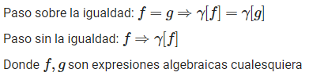Podemos separar los pasos más elementales en dos grupos: aquellos que se operan sobre una igualdad y aquellos que no lo hacen. Siendo rigurosos con esta idea, podemos definir al operador γ como una manipulación algebraica. Entonces tenemos que los dos pasos son como siguen:

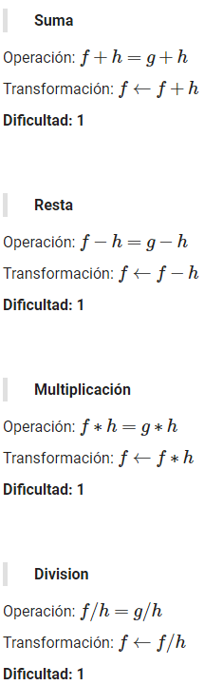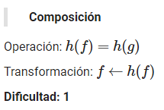A aquellos pasos que se operan sobre una igualdad les llamaremos operaciones algebraicas, mientras que a los pasos que no se aplican sobre una igualdad serán conocidos como transformaciones algebraicas. En general, tenemos que para construir una operación o transformación algebraica se utilizarán métodos de matemáticas simbólicas concretos, simplificados y sin intermediarios. Para trabajar con estos pasos se utilizarán los métodos en SymPy de manipulación algebraica. Las manipulaciones algebraicas que se utilizarán con su nivel de dificultad son:

(Note que aplicar un paso sobre la igualdad es equivalente a realizar un paso sin igualdad para cada lado de la igualdad, por esto se podría considerar que el paso mínimo es la transformación; no obstante, hablamos de hablamos del paso de la igualdad como si fuera atómico por practicidad en la construcción de algoritmos con los que trabajaremos más adelante).

Por medio de combinaciones de estos pasos elementales se pueden construir pasos más complejos, los cuáles consideramos como los pasos más pequeños a mostrar en la solución con la intención de no realizar una exposición demasiado extensa de la solución y perder detalle en las ideas clave de la solución. Los **pasos compuestos** son aquellos que pueden ser descritos como una combinación finita de pasos elementales; poseen un propósito específico y representan la idea completa de un paso*. Estos pasos son los que aparecerán en la exposición final de la solución*, y pueden separarse en dos grupos dependiendo del propósito con el que se lleven a cabo: algebraicos e integrales.

* + - 1. **Paso Algebraico**

Se define a un **paso algebraico** como una combinación de pasos elementales que realizan un trabajo meramente algebraico sobre la expresión. Dichos pasos tienen fines de manipulación y ordenamiento de la ecuación. Pese a que la cantidad de pasos elementales que componen a un paso algebraico es finita, no se puede conocer con certeza la cantidad exacta de ellos que se requiere para llevar a cabo el paso en cuestión, por lo que su dificultad no puede generalizarse a un valor estándar.

No obstante, con base a las ecuaciones más frecuentes con las que se pretende trabajar, se puede realizar una estimación de la cantidad de pasos elementales que le tomará; con la intención de no abandonar la idea de que es una aproximación, la dificultad se presenta en forma de rango. Los posibles pasos algebraicos que se podrán presentar son:

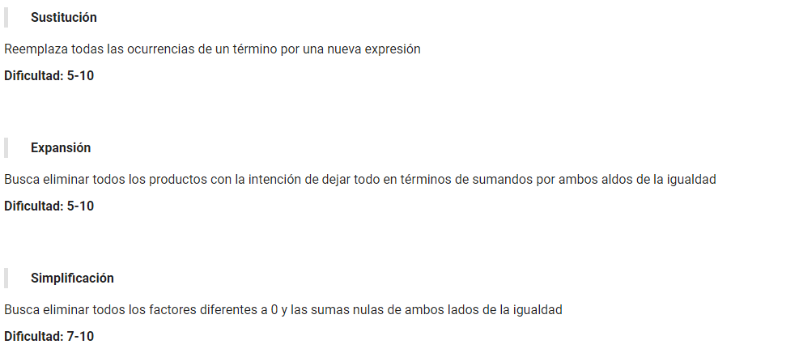

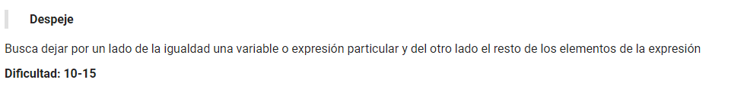

Con la intención de no obstruir el desarrollo del proyecto por el desarrollo de estas primeras etapas de manipulación algebraica, se pretenden utilizar los métodos de la librería SymPy dispuestos para llevar a cabo las operaciones presentadas anteriormente. *El resto de los métodos expuestos en esta sección serán desarrollados durante la construcción del proyecto* a menos que se indique lo contrario.

Los pasos algebraicos estarán guiados según sea el tipo de ecuación diferencial que sea detectado. Para esto, es necesario definir los tipos de ecuaciones diferenciales que se podrán resolver, así como las diferentes estrategias que se pretenden aplicar para detectarlas y darles solución. Con la intención de separar estos dos procesos, existen dos módulos que llevan a cabo esta función

* + - * 1. **Módulo de Clasificación**

El módulo de clasificación es el encargado de clasificar el tipo de ecuación diferencial que es ingresado. Se trata del primer módulo que entra en acción en el servidor. El servidor posee soporte para presentar las soluciones paso a paso de los siguientes tipos de ecuaciones diferenciales:

* Primer Orden Separable
* Primer Orden Lineal
* Primer Orden Homogénea
* Primer Orden Exacta
* \*Primer Orden reducible a Lineal
* Orden Superior Lineal

La manera de operar del módulo puede resumirse en el siguiente par de diagramas en donde el primero representa la *fase de examinación*y el segundo la *fase de comprobación*.

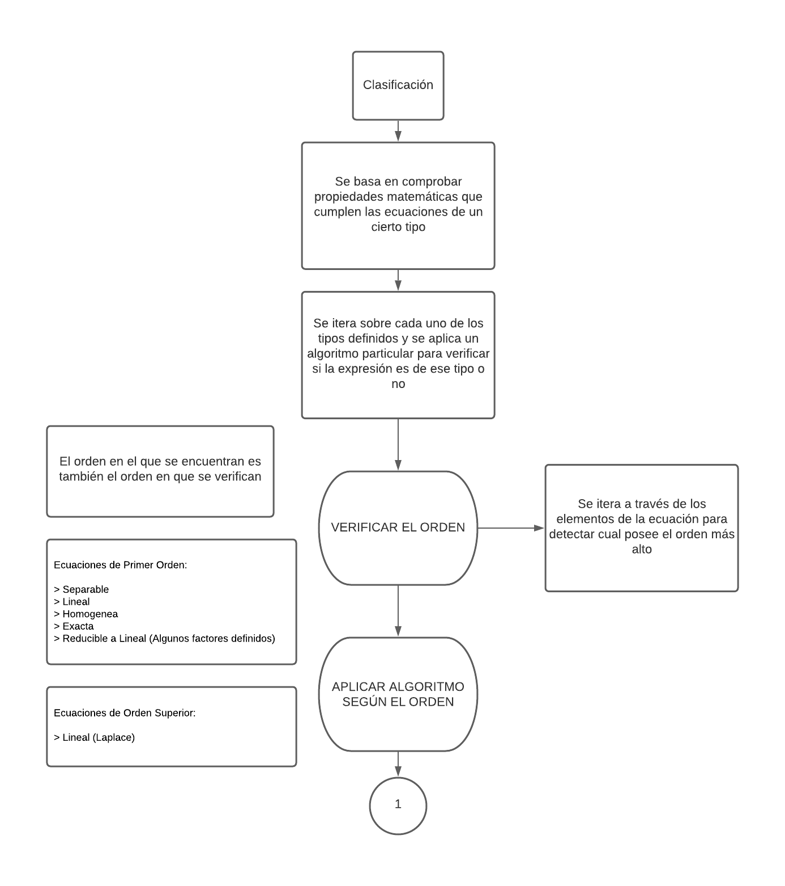

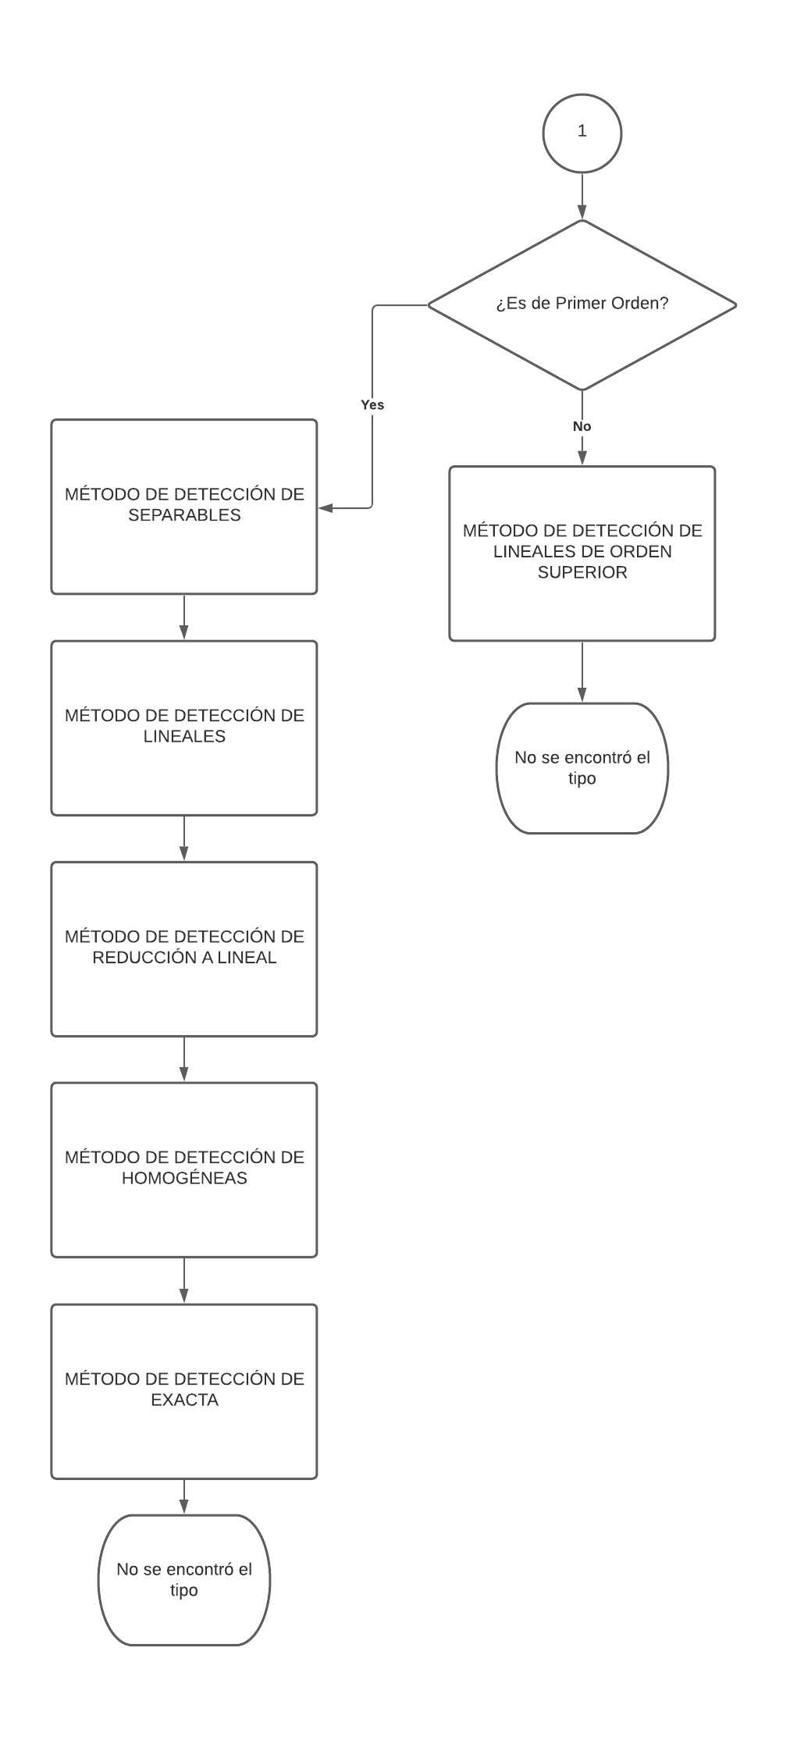

Para poder detectar un tipo en concreto se realizan factorizaciones forzadas para llegar a las firmas generales que se describen en breve. Las factorizaciones forzadas buscan realizar los siguientes pasos en el orden en que se indica:

1. Eliminar las fracciones multiplicando por el denominador ambos lados de la igualdad
2. Igualar a 0 pasando a restar todo lo del lado derecho
3. Factorizar los términos que poseen y’
4. Factorizar los términos que poseen ‘y’ (para las lineales de primer orden)
5. Factorizar los términos que poseen de ‘y’ (para las reducibles a lineal)
6. Factorizar los términos para cada uno de los grados de la derivada con respecto de ‘y’ (para las de orden superior)

Estudiaremos ahora cada uno de los métodos de detección, específicos para cada tipo de ecuación diferencial. La validación se hace verificando que los factores (polinomios) cumplan las propiedades definidas para cada caso.

* Primer Orden Separable

Si la ecuación es de la forma

* Primer Orden Lineal

Si la ecuación es de la forma

* Primer Orden Reducible a Lineal

Si la ecuación es de la forma

* Primer Orden Homogénea

Si la ecuación es de la forma

Y además se cumple que

* Primer Orden Exactas

Si la ecuación es de la forma

Y además se cumple que

* Orden Superior Lineal con coeficientes constantes

Si la ecuación es de la forma

Decimos que es una ecuación diferencial lineal de orden n con coeficientes constantes. En estos casos es donde podremos aplicar la solución propuesta (uso de Laplace).

Si la ecuación diferencial es clasificada con éxito este representará el primer paso de la solución: la forma algebraica y la justificación de que es del tipo en concreto. En el caso excepcional de que el sistema sea incapaz de determinar con precisión el tipo de ecuación diferencial del que se trata entonces se utilizará el módulo de SymPy para la clasificación de la ecuación diferencial.

Si el tipo no coincide con ninguno de los que se tiene soporte para mostrar el paso a paso, se procede directamente a resolver la ecuación diferencial con el módulo de SymPy (DSolve) y se regresa la solución sin pasos hacia el cliente. Si el tipo coincide, entonces se continúa con normalidad solo que el primer paso no mostraría una prueba de porque la ecuación diferencial es de un determinado tipo (el paso 1 no tendría descripción por lo que estaría incompleto).

* + - * 1. **Módulo de Control**

El otro módulo que compone el manejo de la solución es el conocido como módulo de control, el cual opera de manera distinta para cada uno de los tipos de ecuaciones diferenciales para los que el servidor tiene soporte. Una vez que la ecuación diferencial fue clasificada con éxito en alguno de los tipos para los que se tiene soporte se procede a aplicar el algoritmo definido para la solución. Mostraremos los diferentes pasos de solución para cada uno de los tipos planteados

**Primer Orden Separable**

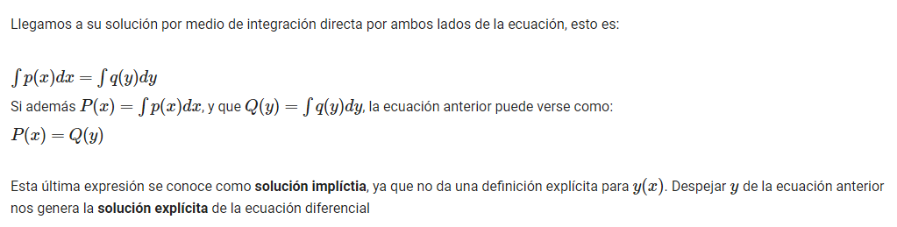

**Primer Orden Lineal**

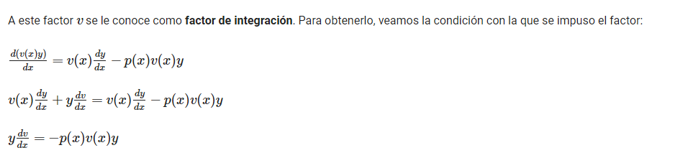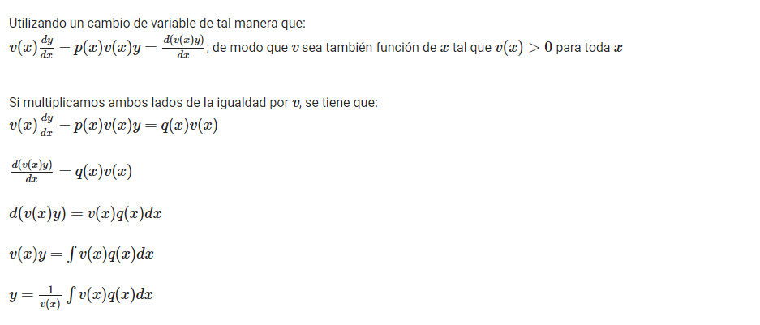

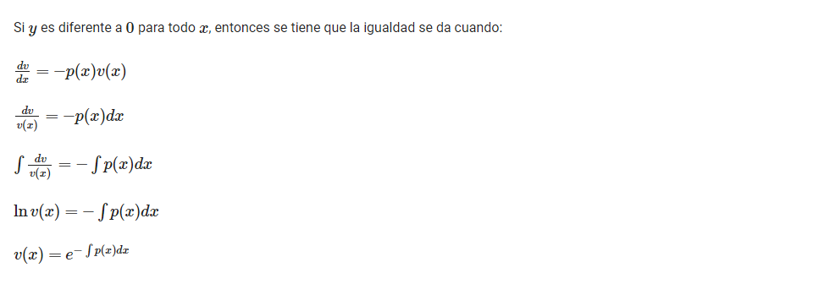

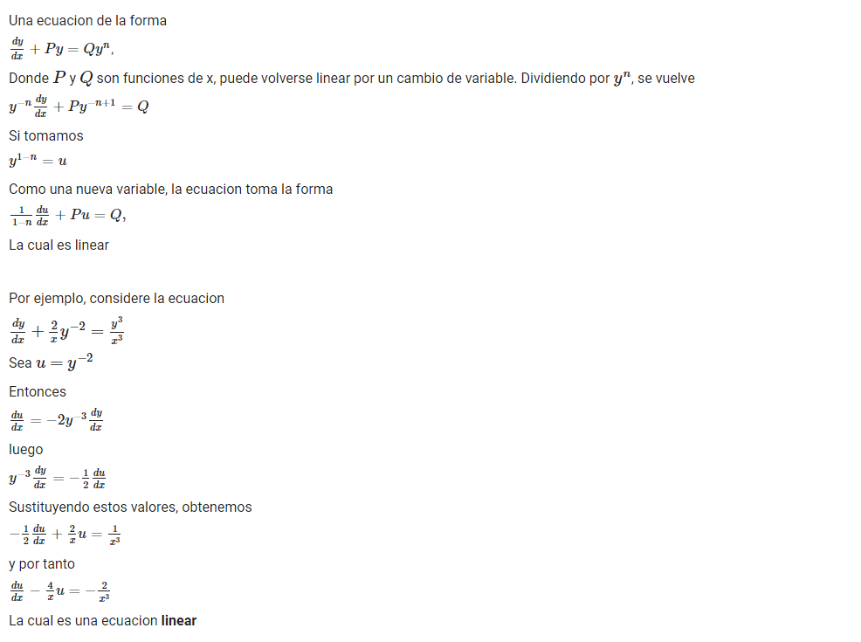**Primer Orden Reducible a Lineal**

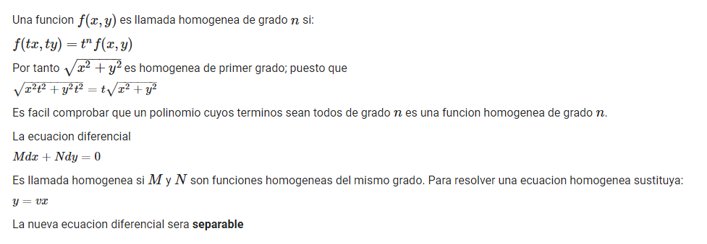**Primer Orden Homogénea**

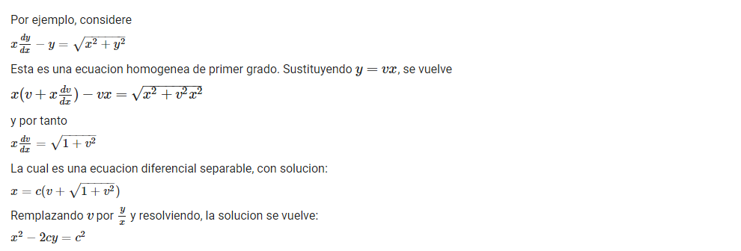

**Primer Orden Exacta**

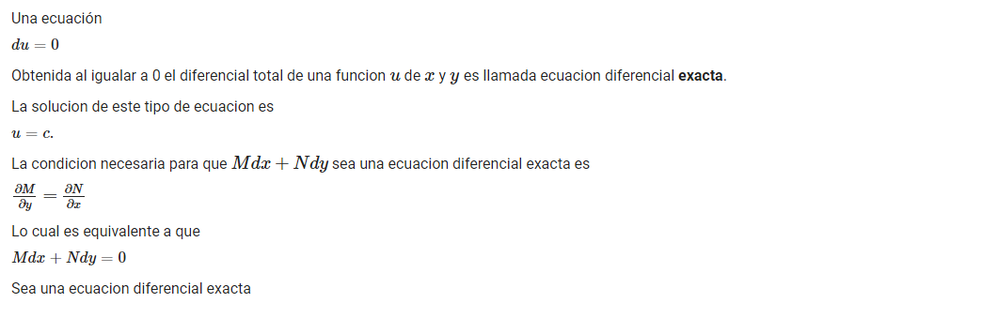

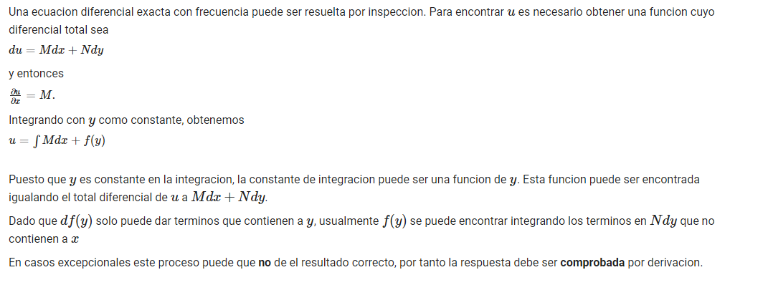

**Orden Superior Lineal**

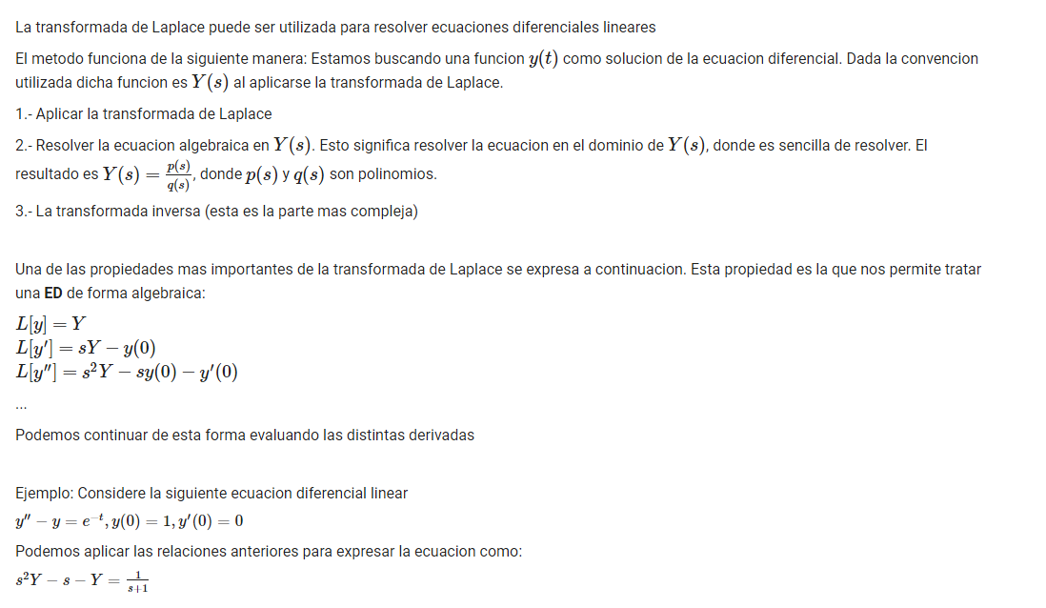

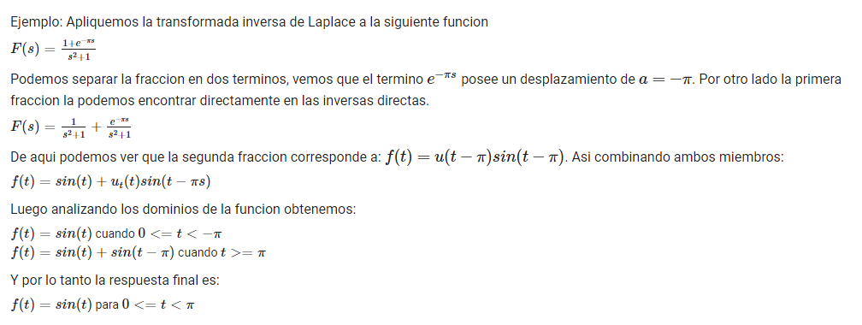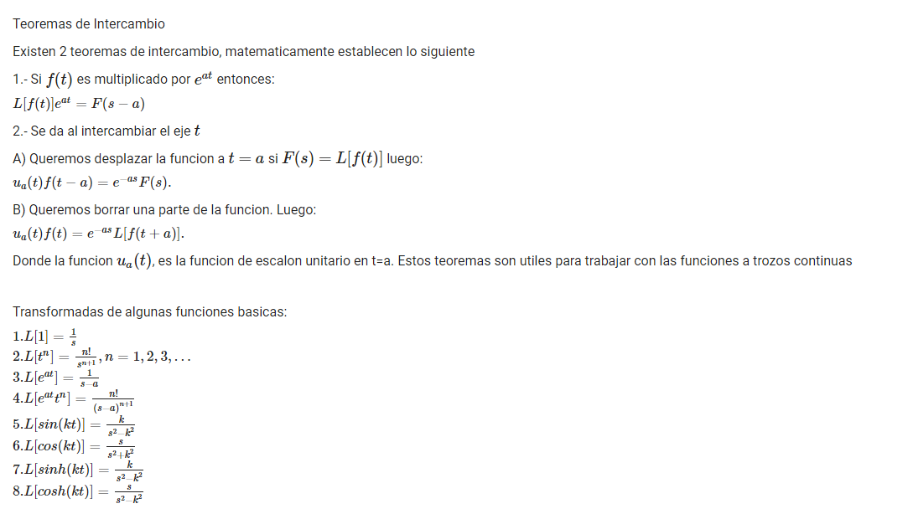

* + - 1. **Paso Integral**

Se define a un paso integral como una combinación de pasos elementales que desempeñan la integración de una función. Un paso integral comienza con la expresión explícita de la integral y concluye con el resultado de dicha integral en caso de tener una solución. Si la integral no posee solución matemática conocida, entonces el paso integral regresa un mensaje indicando que no se tiene solución simbólica para dicha integral junto con la integral en su forma explícita. Debido a la gran variedad de integrales que pueden encontrarse, se plantea definir dos tipos de pasos integrales en función del papel que desempeñan dentro de la solución de la integral:

Un **paso integral recursivo** será aquel que no resuelve la integral, pero genera nuevas integrales que pueden resolverse posteriormente; mientras que un **paso integral atómico** será aquel que resuelve directamente la integral sin intermediarios. *Se busca entonces que todo paso integral puede expresarse como una cantidad finita de pasos integrales atómicos por medio de una cantidad finita de pasos integrales recursivos.*

* + - * 1. **Paso Integral Atómico**

En general diremos que los pasos integrales son los pasos integrales más pequeños que pueden darse. Como ya se explicó, estos pasos cuentan como compuestos y por lo tanto aparecen en la solución presentada al usuario al final. En el **Anexo 01**, se mostrará un catálogo con las diferentes integrales que se consideran atómicas en el sistema, las cuales se obtuvieron por medio de varios listados de las integrales más comunes que aparecen en ecuaciones diferenciales.

Es importante notar que el resultado de estas integrales muchas veces no se consideraría “directo” en una solución presentada en la escuela para un problema dado, por lo que se pretende mostrar estos pasos integrales junto con una pequeña demostración o enlace hacia una demostración de porque son verdaderas (especialmente en las que no pertenecen al primer apartado). De cualquier forma, esta información adicional se obtiene desde la “Base de Datos” que se describirá más adelante.

* + - * 1. **Paso Integral Recursivo**

Los pasos integrales recursivos son por mucho de más complejos a los pasos vistos previamente. Si bien ya se había tocado el concepto de recursión en los primeros pasos algebraicos, no se abordó de manera especial debido a que esa parte se implementará por medio de **SymPy** y no representa mayor problema. El problema con los pasos recursivos (no solo los integrales) nace con la posibilidad de generar diferentes caminos para llegar a una solución o al menos para buscarla.

Si se revisa el catálogo de las integrales atómicas, se puede verificar que ninguna de ellas puede expresarse inmediatamente como la suma de dos funciones, esto es:

De modo que el primer paso recursivo de todos será aquel que busca reducir a la expresión en sumas de expresiones que no pueden descomponerse de manera aditiva:

Que posee una dificultad de 5 debido a que es relativamente sencillo encontrar el carácter aditivo que separar a las dos expresiones.

De este modo, lo primero que se hace es realizar este paso recursivo tantas veces como sea necesario con la intención de dejar la integral original como la suma de integrales que no pueden descomponerse más con este paso:

En caso de que sea posible llegar a la expresión anterior, se pretende entonces resolver cada una de las integrales del lado derecho partiendo del supuesto de que son atómicas. En caso de que alguna de ellas no coincida con ninguna de las presentadas en el catálogo de integrales atómicas se requiere de una ejecución meticulosa de la **integración por partes.** La integración por partes nos genera una nueva integral a partir de una derivada y una integral:

Donde y son funciones de y además , donde la prima indica la derivada. Las diferentes formas de tomar a las funciones dentro de la expresión generan los caminos de los que habló previamente. Existen algunos resultados conocidos que se derivan de una buena elección de las funciones en la integración partes, de modo que estos resultados pueden permitir al servidor encontrar una ruta conocida para resolver la integral y no tener problemas con la generación de caminos múltiples. El **Anexo 02** se presenta el catálogo de los resultados más comunes que surgen mediante la ejecución de la integración por partes de manera adecuada sobre las expresiones. Note que las nuevas integrales pueden ser o no atómicas, por lo que es imperativo aplicar de manera sucesiva pasos recursivos (aunque sea más de una vez) hasta resolver por completo la integral en cuestión.

Existe la posibilidad de que la integral no pueda ser identificada dentro de ninguno de los dos catálogos de pasos integrales. En dado caso, se utilizará una examinación fragmentada de la integral para determinar diferentes caminos a partir de la integración por partes que podrían llevar eventualmente a la solución de la integral. Observemos que la integración por partes requiere de manera forzada que alguna de las funciones pueda ser integrada (), mientras que la otra debe ser posible de derivar. *En general, el proceso de derivación se realizará por medio de los métodos que SymPy posee para ello.*

Consideraremos el caso en que la función está en su forma con factores, esto es:

Ya que de otra forma diremos que no puede ser descompuesta para la integración por partes y con ello se agotan todas las herramientas del servidor para resolver la integral.

En caso favorable de que la función esté representada como el producto de factores, existe entonces una cantidad de factores finita que puedes representar a la función y donde cada uno de ellos ya no puede ser dividido a su vez en factores más pequeños de manera inmediata

Para encontrar estos factores no factorizables se emplea una metodología similar a la empleada en la separación de los sumandos: se busca que dentro del nivel más bajo en la jerarquía de operaciones se tengan los signos correspondientes para indicar un producto. Por ejemplo:

Posee los factores:

Suponiendo que es posible separar a la función en una cantidad finita de factores (digamos ), entonces existe una cantidad igualmente finita de tomar a los factores y para la integración por partes.

Podemos obtener esta cantidad estudiando la cantidad de factores que se pretende que compongan a una de las funciones, ya que el resto de los factores serán quiénes compongan a la otra función para preservar la definición de la función original. De este modo, la pregunta se vuelve de cuántas maneras es posible tomar 1, 2, 3, …, k factores distintos del conjunto de los k factores. Haciendo las cuentas, tenemos que para tomar elementos del conjunto se tienen:

Por lo que tenemos que la cantidad de formas de tomar a la pareja (u, v) son:

De modo que la cantidad de caminos posibles que se pueden generar mediante integración por partes crece de manera exponencial a medida que la cantidad de factores crece de manera lineal. Aunque las formas de selección crecen rápidamente no todas ellas conducen a una integración por partes viables pues el producto de los factores seleccionados no genera una función de la cual se tenga registrada su integral ya sea en el catálogo de integrales atómicas o en el de recursivas definidas.

De este modo, una vez generado el mapa de todas las alternativas disponibles se descartan todas aquellas que conducen a una integral que no sea atómica o recursiva definida. Mediante este proceso se garantiza que el termino del lado derecho de la integración por partes podrá ser definido y se espera que la integral del lado derecho ofrezca una nueva óptica que podría entrar en las integrales recursivas definidas, atómicas o en una nueva ejecución de integración por partes.

En resumen, decimos que el paso recursivo llamado **integral por partes** se define como sigue:

* Se obtiene la composición en factores de la función
* Se obtiene el mapa de todas las opciones posibles para el término
* Se descartan aquellas opciones de para las cuales la integral no se tiene en el catálogo de integrales atómicas ni en el de recursivas definidas
* Con opciones restantes se prueban una por una por el orden en que fueron generadas. Las opciones quedan almacenadas en un espacio temporal y son descartadas por medio de las excepciones de dificultad explicadas en el apartado de dificultad. Cuando un camino es descartado entonces regresa a la lista de caminos disponibles y continua con el siguiente. En caso de agotar todos los caminos posibles, se determina que la integral no puede ser resuelta por el sistema.
  + - * 1. **El árbol de caminos y el módulo de integración**

Aunque el verificar que las opciones sean integrables reduce en gran medida los caminos, existe la posibilidad de que la cantidad de caminos crezca abruptamente en la medida de que varias integrales aplican integración por partes de manera sucesiva, generando entonces un **árbol de caminos.**

Definimos el **grado de un paso** como la cantidad de caminos que genera su aplicación. Hay que notar que todos los pasos integrales atómico y recursivos definidos poseen grado 1, ya que existe una única manera de aplicarlos y por lo tanto generan una secuencia única para el desarrollo del paso. La integración por partes es un paso con grado variable, el cual depende de los caminos válidos que puedan generarse.

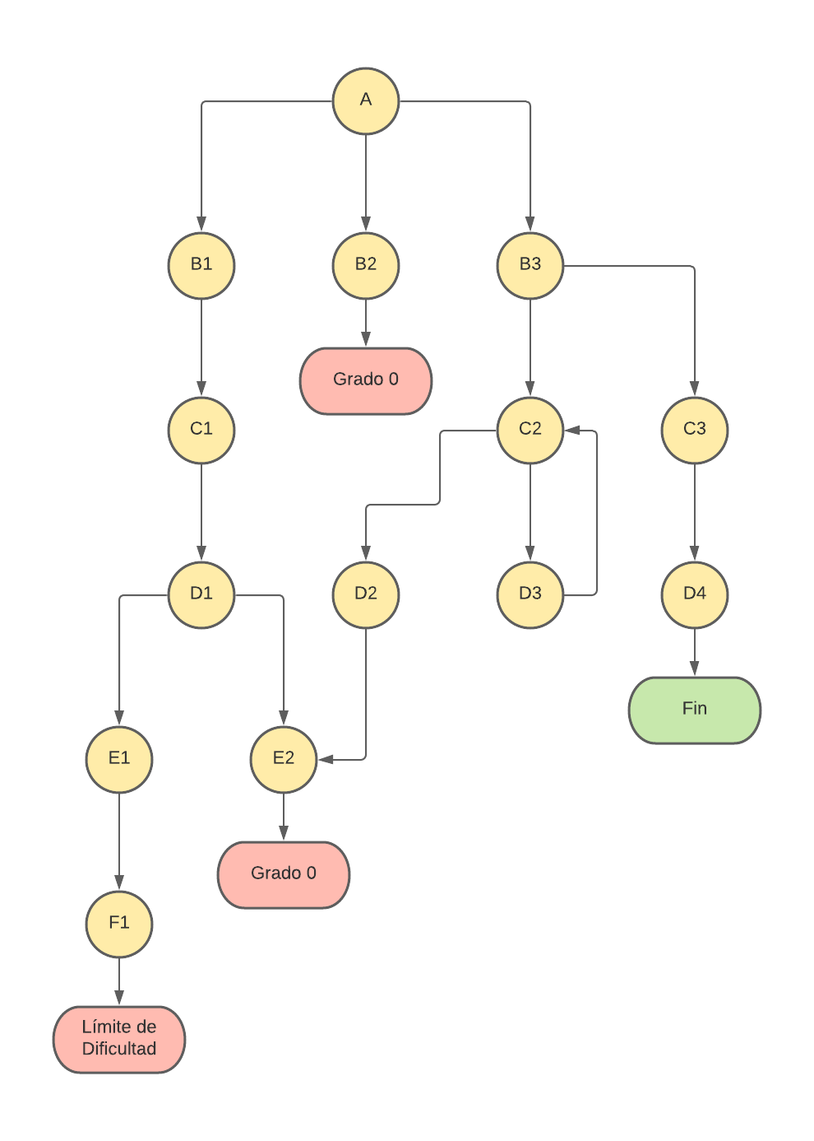Cuando un paso es de grado 0 significa que no existen caminos viables generados a partir de él por lo que decimos que ese camino es trunco y ya no se explora más en él.

El diagrama muestra un ejemplo simplificado de cómo luce un árbol de caminos exponiendo algunas de las situaciones que pueden presentarse. Algunos de las cuestiones importantes que es necesario tomar en cuenta son:

* Cada una de las rutas de arriba hacia abajo del árbol se interpreta como un paso compuesto y cada uno de los movimientos puede ser un paso recursivo o atómico. Cada uno de estos pasos compuestos posee su propio control de dificultad con sus respectivas banderas. En caso de que exista un desborde de dificultad se corta el examen a través de ese camino y se procede a estudiar el siguiente.
* Todos los estados de la expresión son almacenados una sola vez en la memoria temporal con la intención de detectar relaciones entre los caminos que puedan conducir a atajos o a ciclos sin fin que de otra manera sería imposible distinguir (véase el ejemplo de y y el ciclo en ). Si no se hiciera una distinción con los ciclos la dificultad global del paso se extendería abruptamente y el estudio podría verse truncado rápidamente con pocos casos estudiados pero repetitivos entre sí. Cuando se detecta un ciclo, entonces se corta ese camino y no se generan más rutas a través de él.
* En caso de que se encuentre más de un camino para llegar a la solución entonces se toma el más corto, ya que **solo existe una solución** y al haber múltiples caminos significa que existen atajos dentro de la ruta de la solución. Para cumplir este punto, hay que también decir que **siempre se estudian todos los caminos posibles,** con la intención de dar con la solución más simple.
* La dificultad propia de cada uno de los caminos representa un límite en la longitud del camino, esto es, por cuantos estados distintos puede pasar antes de completar el paso. No obstante, no representa una barrera en la extensión horizontal del árbol de caminos por lo que un solo paso puede poseer muchos caminos con dificultades menores al límite. Para esto, definimos la **dificultad de un árbol de caminos** como la dificultad asociada a la suma de la cantidad de caminos que puede contener el árbol. Si consideramos que cada uno de estos caminos está sobre la máxima complejidad que se le permite, entonces la dificultad máxima del árbol estará relacionada con la cantidad de caminos a la máxima complejidad que puede mantener. Si el árbol esta sobre el límite de dificultad permitido, entonces ya no puede generar más caminos a pesar de que el camino actual no se encuentre sobre el máximo posible.
* La dificultad del árbol “combina” las dificultades de los pasos compartidos por varios caminos, de modo que si existen varias rutas muy complejas pero que comparten gran parte de su recorrido la dificultad adicional de cada uno sobre el árbol será solo en lo que difieren de entre todos los demás caminos (esto es, si tomamos la dificultad del camino desde y la de solo contamos una vez la dificultad del recorrido para ir desde en lugar de contarlo de manera independiente para cada uno de los caminos a la hora de calcular la dificultad del árbol de caminos).

**Nota:** Los valores para los límites de dificultad se calcularán de manera experimental una vez que se realicen pruebas con los algoritmos con la intención de que el tiempo de resolución de los pasos sea el más adecuado y además se abarque una gran cantidad de posibilidades sobre ellos.

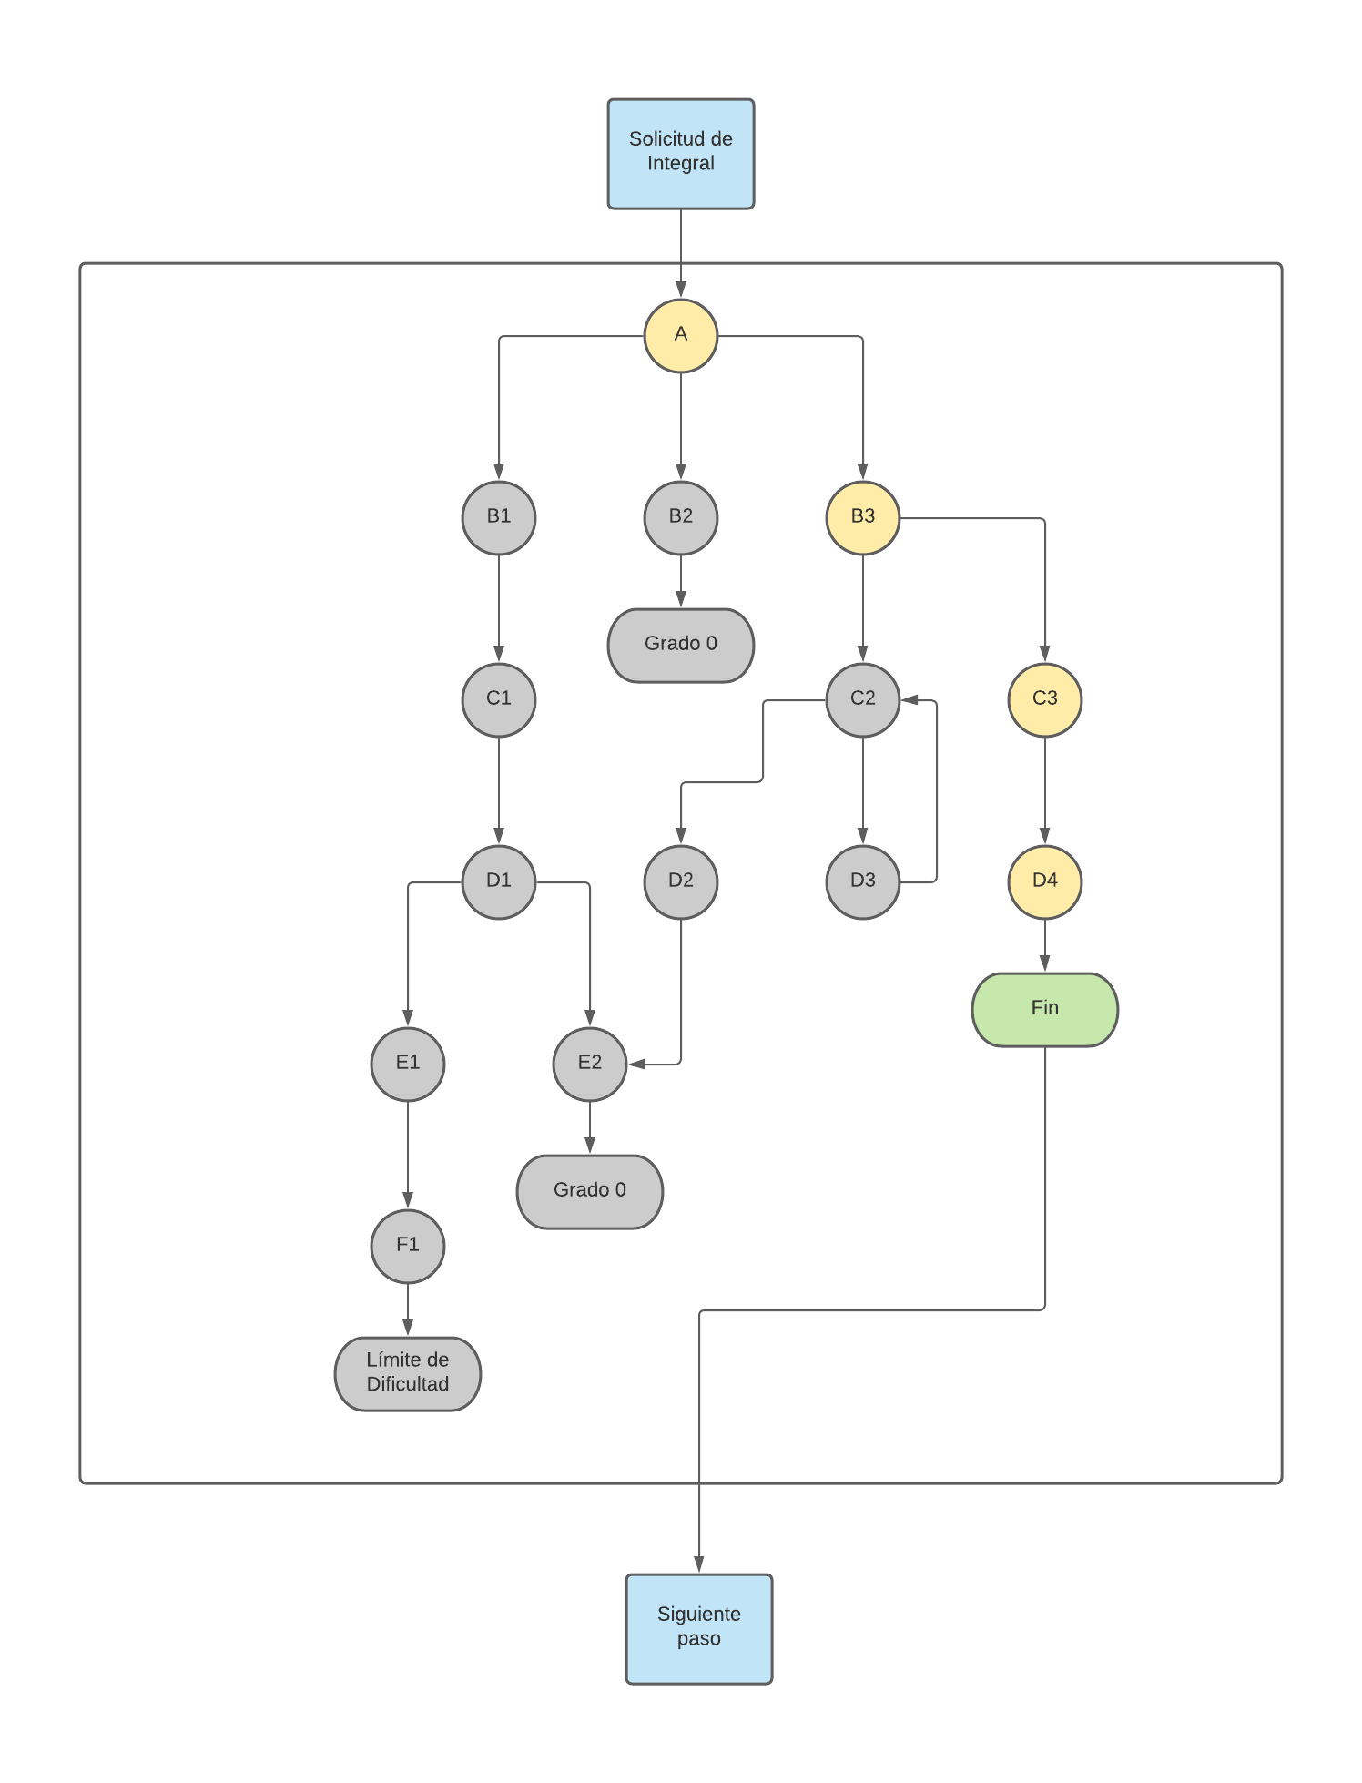Es importante no confundir los caminos posibles con la cantidad de integrales que se están atacando, la cual depende del paso integral recursivo de separar la expresión con sus componentes aditivas. Con esto, tenemos que, si un determinado paso integral se descompone en una cantidad finita de integrales y de las cuáles más de una requiere de integración por partes, entonces se sigue que existen más caminos sobre el paso general en función de los caminos de cada una de las integrales que se tomen en cuenta. Esto no afecta la percepción del árbol que hemos definido previamente, pues puede considerarse como un paso que genera muchos caminos en lugar de varios caminos simultáneos. La existencia de muchos caminos afecta la composición horizontal del árbol y con ello se procede con el control previamente establecido.

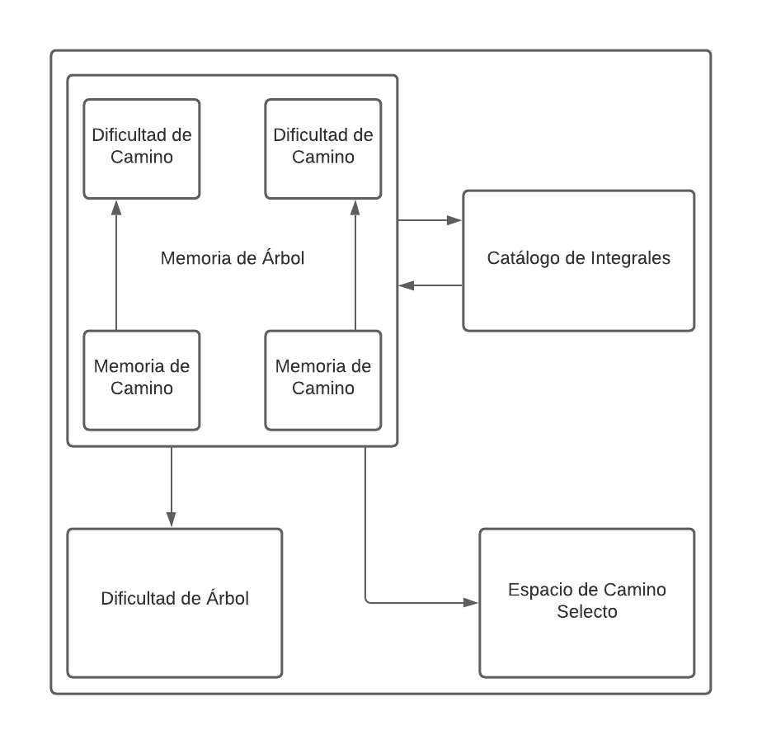El diagrama anterior muestra cuáles serían los pasos agregados a la solución (que se mostrarán al usuario), que son aquellos que están iluminados. El rectángulo representa la intervención del **módulo de integración**. Las componentes principales de este módulo son los medidores de control y el espacio sobre el cual se desarrolla el árbol:

En caso de que no sea posible encontrar un camino en el árbol sin superar la dificultad permitida, entonces se procede a construir un único paso por medio de la herramienta de integración de SymPy. Este paso no posee descripción ni pasos intermedios pues SymPy solo ejecuta de manera directa su algoritmo propio. En caso de que SymPy tampoco sea capaz de encontrar una solución se dice que el paso queda definitivamente trunco y se trunca la solución hasta este paso integral.

* + 1. **Módulo Traductor y Serializador**

Recordemos la expresión será analizada de manera simbólica mediante SymPy, mientras que la expresión ingresa bajo el formato LaTeX empacado en JSON desde la aplicación cliente y debe regresar bajo el mismo formato encapsulado en JSON. Es por este motivo, el servidor requiere otro par de módulos que llevan a cabo las funciones de serialización/deserealización de la información y formato LaTeX/Simbólico; los cuales llevan por nombre “M**ódulo Serializador**” y “**Módulo Traductor**” respectivamente. Para desarrollarlos, se pretenden utilizar los diferentes métodos proporcionados por módulos pre desarrollados en Python (que es el lenguaje motor de todo el Servidor). El módulo traductor se utiliza con frecuencia a medida que se van sumando pasos a la solución, mientras que el módulo Serializador solo se utiliza al inicio para recibir la información y al final para encapsular los pasos obtenidos en el proceso de solución.

* + 1. **Interacción Modular del Servidor**

Los módulos del servidor descritos (clasificación, control e integración) interactúan entre ellos como se describe en el siguiente diagrama:

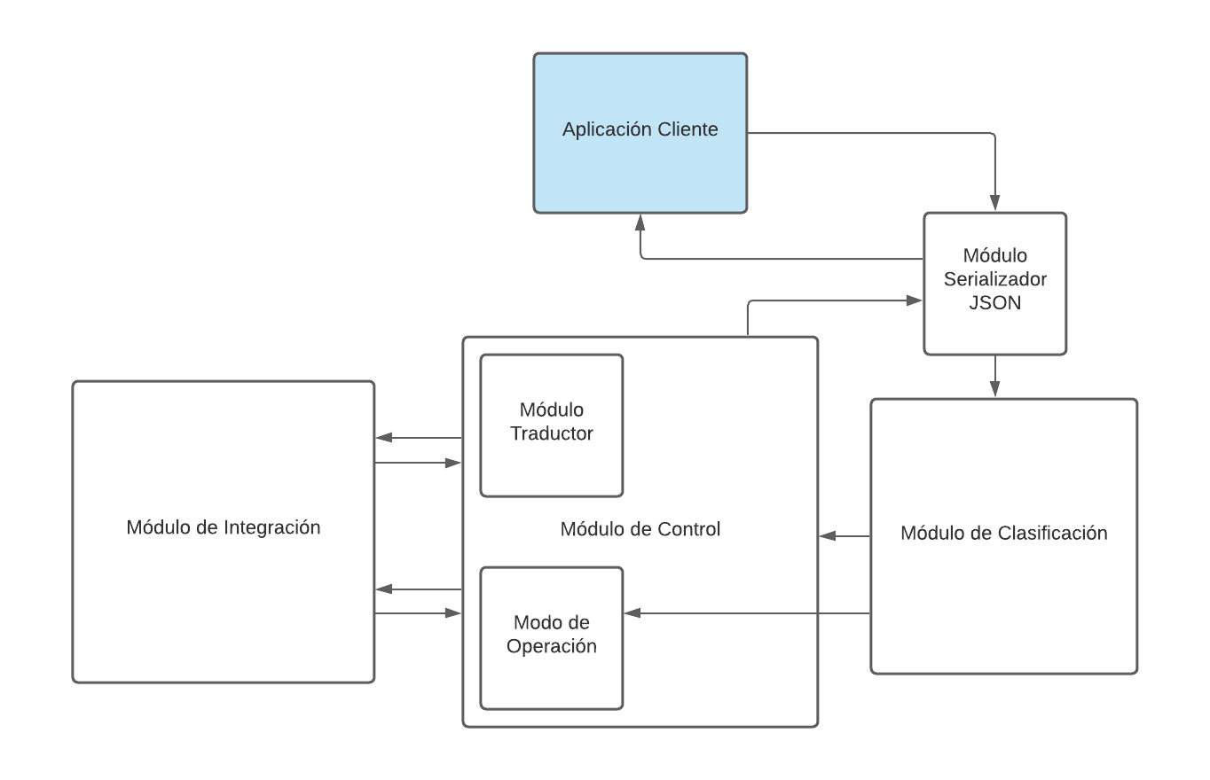

Es importante notar que los diferentes procesos de solución que se llevan a cabo en el módulo de control requieren intervenciones esporádicas del módulo de integración para continuar con su desarrollo. El módulo de clasificación solo tiene una temprana intervención durante el proceso de solución.

* 1. **API Vision**

Un aspecto que hace falta definir es la parte del reconocimiento visual para los primeros dos métodos de ingreso de la ecuación al sistema. Esta parte del proceso se piensa resolver mediante el uso de una API desarrollada por Google y que es accesible de manera parcialmente gratuita por medio de un proyecto de **Firebase.** Esta API (de Google Vision) realiza la tarea de interpretar el texto contenido en una imagen por medio del análisis de densidad de pixeles y redes neuronales.

Es posible configurar esta API para obtener resultados en una forma determinada. Para nuestro caso, la lectura de texto se llevaría a cabo por medio de múltiples líneas (renglones) para tener la posibilidad de leer adecuadamente exponentes y apóstrofes que aparecen en las expresiones normales de las ecuaciones diferenciales.

Un ejemplo de entrada sería como sigue:

En donde la API nos regresa una cadena con lo siguiente:

y’’ + 4y’ + 4y = 0

en formato de cadena de caracteres.

Otro ejemplo es:

es interpretada por la API como:

2 2

(x - y) y’ = 2xy

O en su forma con caracteres de escape:

“2 2\n (x - y) y’ = 2xy”

* 1. **Base de Datos**

El último detalle que es necesario definir del sistema es la implementación de una pequeña base de datos encargada de almacenar una serie de datos que serán utilizados por el sistema. Entre los datos que se pretende almacenar se encuentran:

* Datos de los usuarios (credenciales, configuraciones personalizadas de la aplicación e historial de consultas del sistema)
* Catálogos de Pasos y Ecuaciones
* Catálogos de Enlaces y Documentación auxiliar por tipo de ecuación diferencial y/o integral

Debido a que la información es variada y además puede cambiar su estructura con futuras actualizaciones de la aplicación, se utilizará una base de datos no relacional. El principal candidato para esta tarea es el gestor de bases de datos no relacionales que posee Firebase, aprovechando que ya fue implementado para la API de reconocimiento de imágenes. La idea de almacenar la información requerida por el servidor en una base de datos externa al servidor surge debido a que las actualizaciones del sistema serían dirigidas a la cantidad de pasos definidos y ecuaciones y no a la manera de operar del servidor; esto es, separar la parte actualizable del proyecto de la fija.

Tanto el cliente como el servidor serán capaces de conectar con la base de datos con la intención de obtener información diferente (en el caso del cliente información relacionada al usuario y del servidor para obtener información acerca de sus procesos a realizar). Se posee una copia del catálogo dentro del servidor con la intención de no realizar tantas solicitudes a la base de datos (una por cada solicitud de ecuación diferencial). Esta copia se actualiza cada cierto tiempo (15 días, por ejemplo) en función de los cambios aplicados en la base de datos.

1. Detalles Argumentativos
   1. **Aplicaciones similares**

* Photomath
* Wolfram Alpha
* Math (de Microsoft)
  1. **Argumentos de cumplimiento**
* **Viabilidad**

En base a los resultados que tienen las aplicaciones similares al sistema planteado, así como el poco gasto que se requiere para su realización son indicadores de que el proyecto es viable. Además, la existencia de un equipo con personas capaces y dispuestas a desarrollarlo junto con un tiempo de entrega considerable favorecen aún más a la viabilidad del proyecto.

* **Aplicabilidad**

El proyecto es aplicable porque puede ser utilizado en el día a día de los estudiantes e investigadores cada que sea necesario resolver una ecuación diferencial (que pasa a menudo en el campo académico superior).

* **Accesibilidad**

El proyecto es accesible por ofrecer flexibilidad a los usuarios en la manera de ingresar la ecuación diferencial, así como la plataforma en donde interactúa con el sistema. Los múltiples medios de entrada del sistema pueden sortear algunas de las condiciones especiales de los usuarios del sistema. Por otro lado, las diferentes presentaciones del sistema en función del conocimiento en el área por parte de los usuarios generan que el proyecto sea accesible de una mejor manera para cada tipo de usuario.

* **Usabilidad**

La intención primordial del proyecto es precisamente que sea usable por parte de estudiantes e investigadores para resolver ecuaciones diferenciales de manera eficiente en su día a día. La solución planteada ofrece una opción sencilla de usar, pero también que es capaz de atacar específicamente la necesidad de resolver ecuaciones diferenciales de manera práctica.

* 1. **Tecnologías utilizadas**

**Cliente:**

Diseño del sistema: Con Java-XML para Android; Kivy-Python para iOS y otros dispositivos móviles; JavaScript-HTML-CSS para una versión web; C#-ASP para una versión de escritorio. Se puede utilizar un framework como Angular o React para facilitar el diseño de la versión web.

Módulo de recepción: Cámara y sensores de los dispositivos móviles; periféricos de equipos de escritorio. La gestión sería por medio de Java-XML para Android; Kivy-Python para iOS y otros dispositivos móviles; y JavaScript-HTML-CSS para una versión web; C# para una versión de escritorio.

Módulo de interpretación: API de reconocimiento de imagen (OCR). Google Vision es la opción más viable.

Módulo de clasificación: Java para Android, Python para iOS y otros dispositivos móviles, JavaScript para una versión web, C# para una versión de escritorio.

Módulo de despacho: JSON (Para dar formato estándar a la salida) y Conectores con el servidor según sea el caso.

**Servidor:**

Librerías de cálculo avanzado y manejo simbólico de expresiones de Python (SymPy), en concreto el módulo de ODE a manera de referencia y módulo de integración, derivación y manejo de expresiones simbólicas

ANEXO 01

Catálogo de Integrales Atómicas

 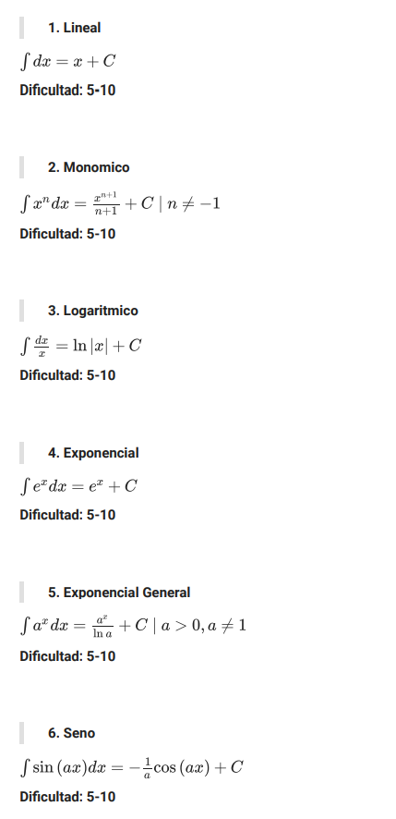

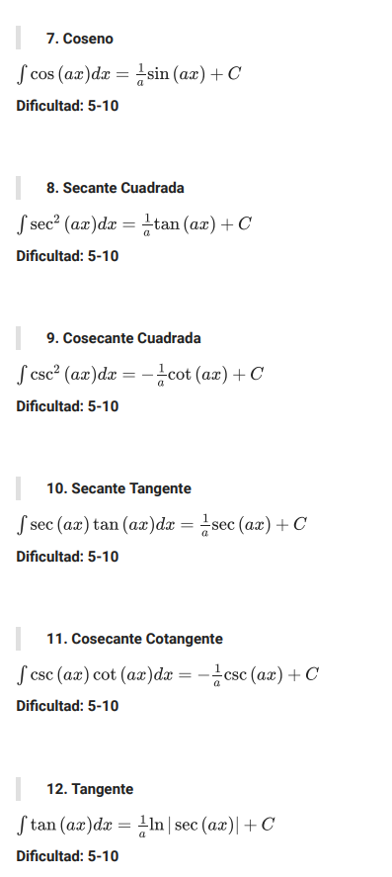

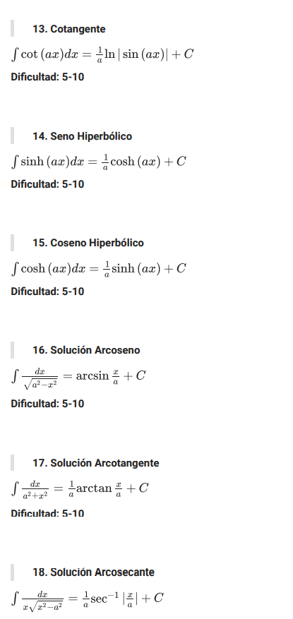

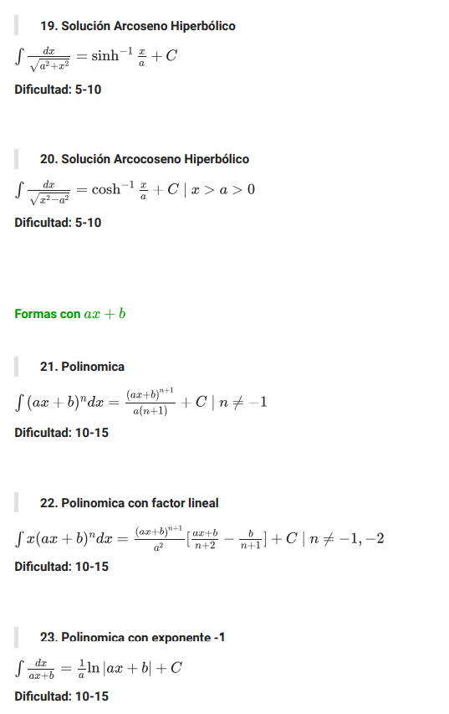

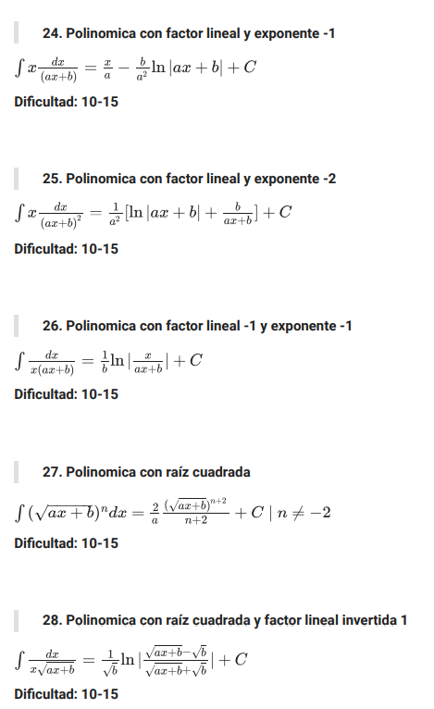

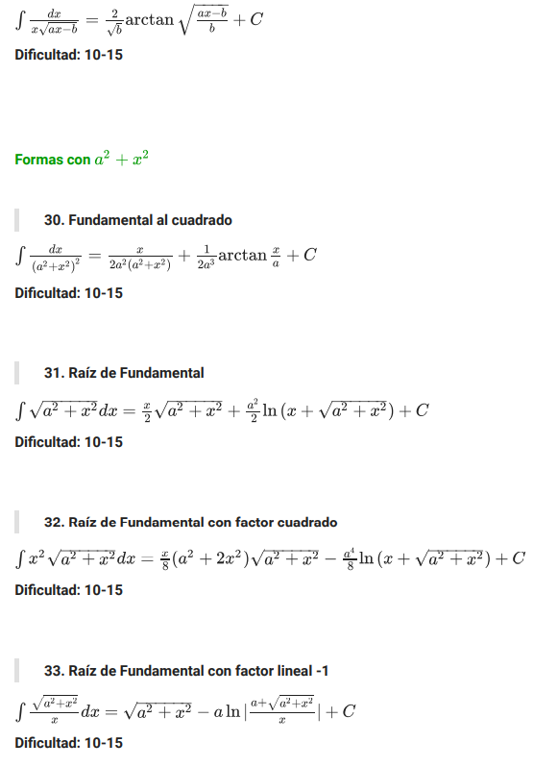

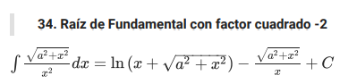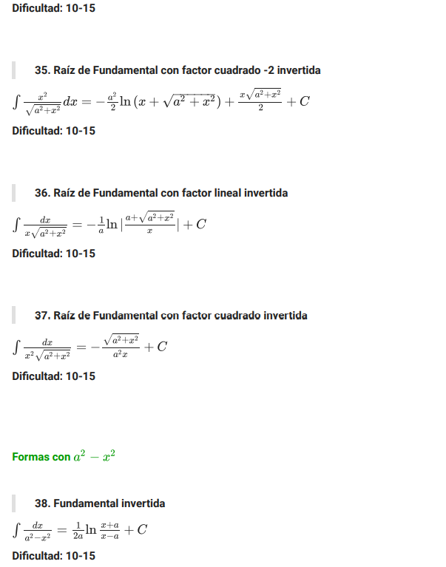

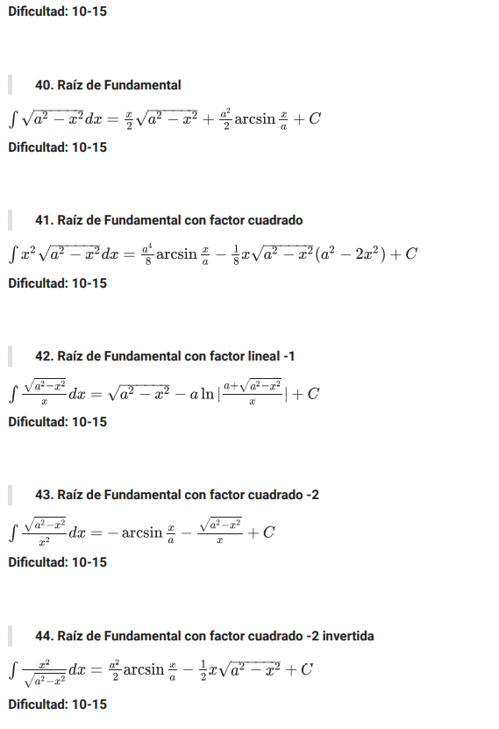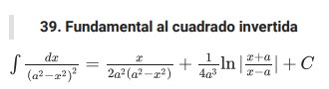



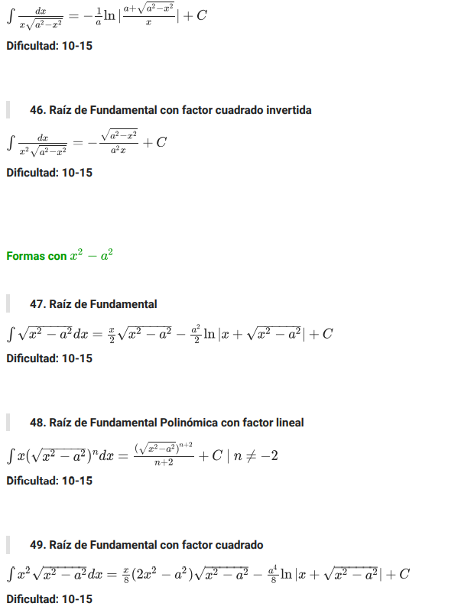



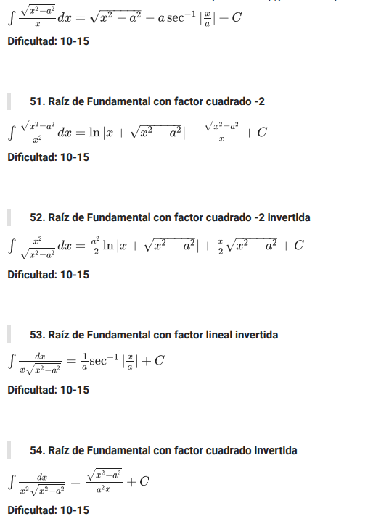

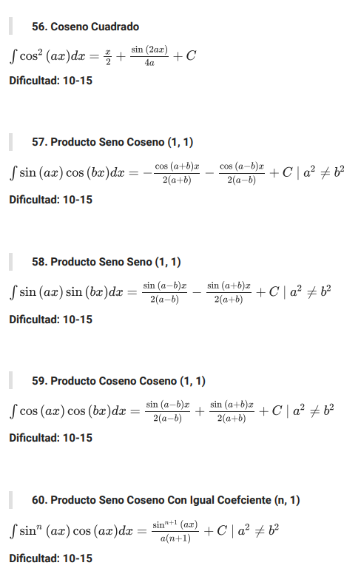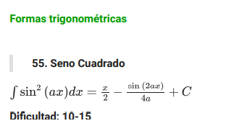

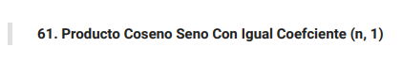

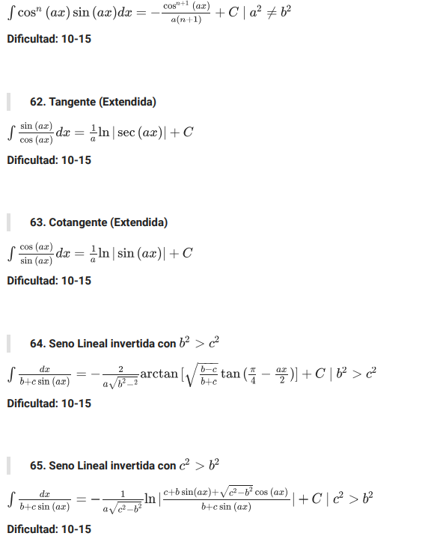

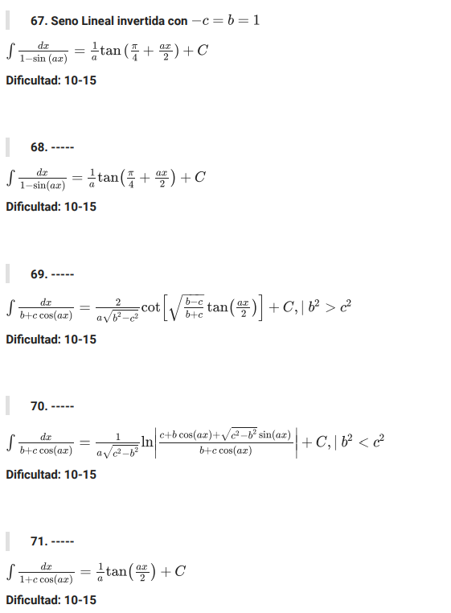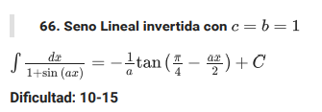

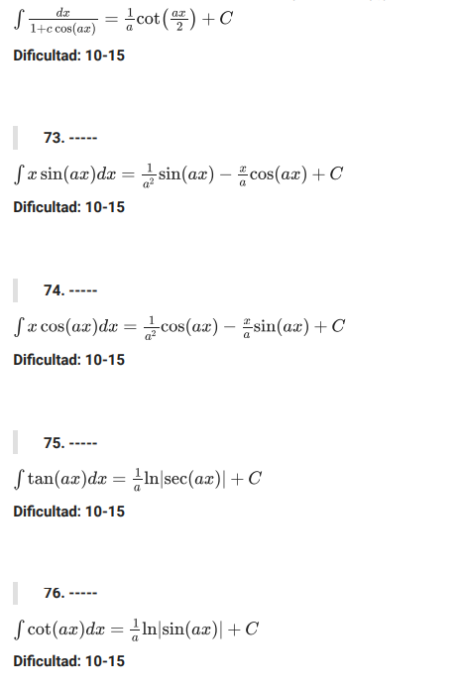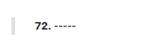

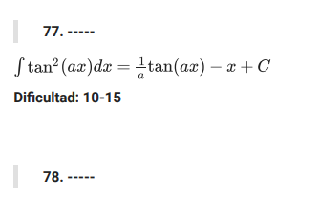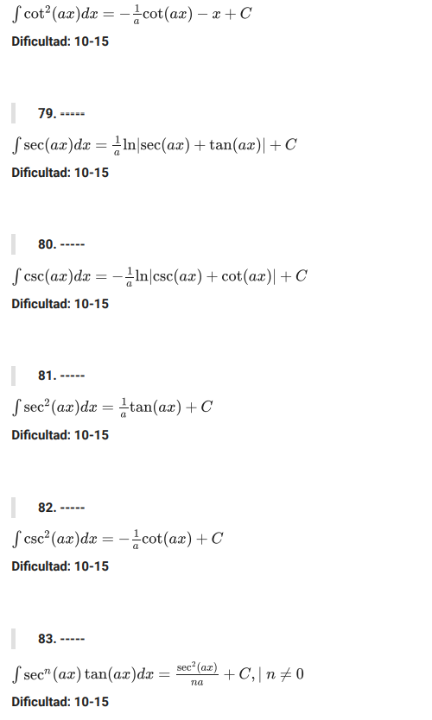



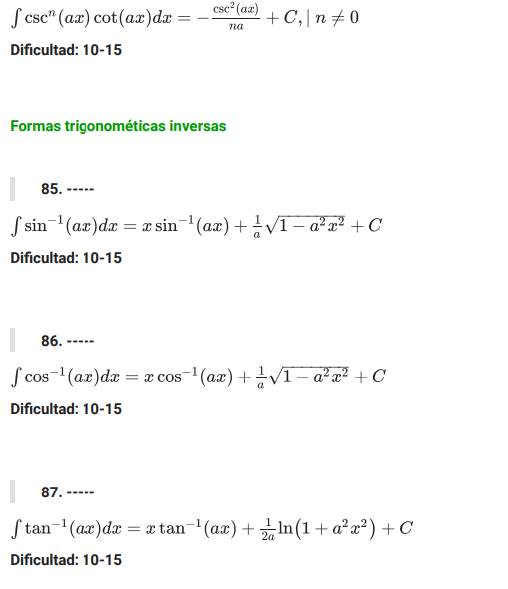

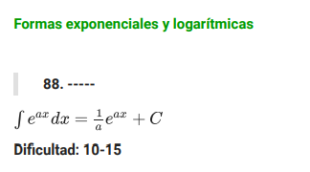

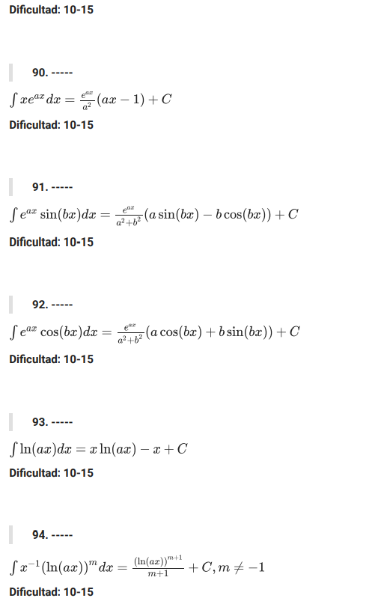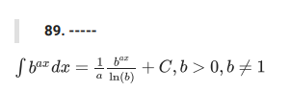



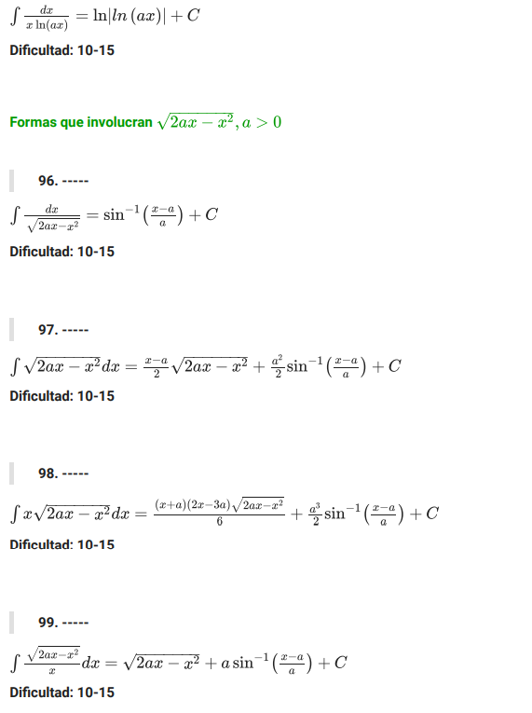

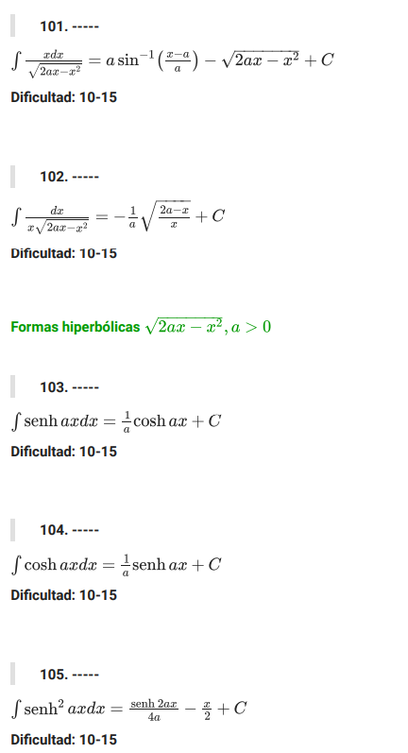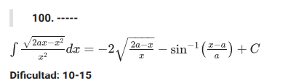



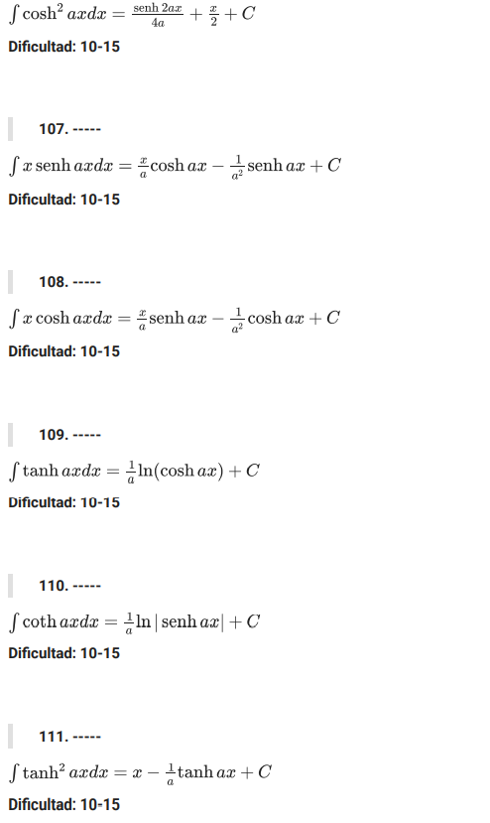

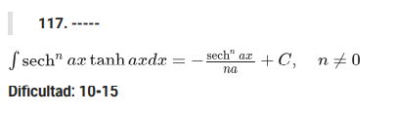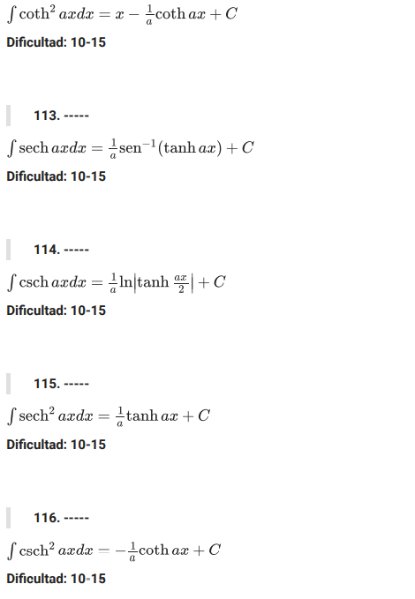



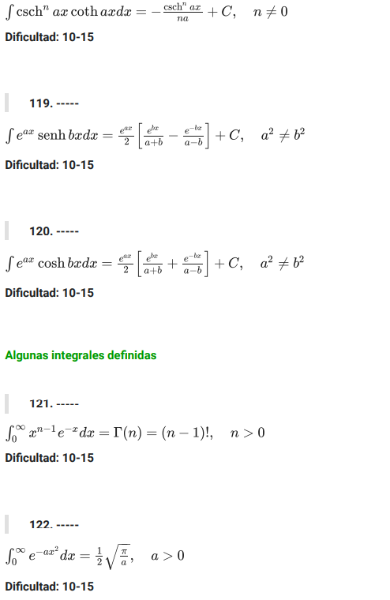

ANEXO 02

Catálogo de Integrales Recursivas Definidas

